Мал шаруашылығы саласындағы мемлекеттік көрсетілетін қызметтер регламенттерін бекіту туралы
Күшін жойған
Солтүстік Қазақстан облысы әкімдігінің 2016 жылғы 25 мамырдағы № 172 қаулысы. Солтүстік Қазақстан облысының Әділет департаментінде 2016 жылғы 24 шілдеде N 3792 болып тіркелді. Күші жойылды - Солтүстік Қазақстан облысы әкімдігінің 2019 жылғы 8 сәуірдегі № 83 қаулысымен
Ескерту. Күші жойылды - Солтүстік Қазақстан облысы әкімдігінің 08.04.2019 № 83 (алғашқы ресми жарияланғаннан кейін күнтізбелік он күн өткен соң қолданысқа енгізіледі) қаулысымен.
"Мемлекеттік көрсетілетін қызметтер туралы" Қазақстан Республикасының 2013 жылғы 15 сәуірдегі Заңының 16-бабының 3-тармағына сәйкес Солтүстік Қазақстан облысының әкімдігі ҚАУЛЫ ЕТЕДІ:
1. Қоса беріліп отырған:
1) "Жеке қосалқы шаруашылықтың бар екендігі туралы анықтама беру" мемлекеттік көрсетілетін қызмет регламенті;
2) "Асыл тұқымды мал шаруашылығын дамытуды, мал шаруашылығы өнімінің өнімділігін және сапасын арттыруды субсидиялау" мемлекеттік көрсетілетін қызмет регламенті бекітілсін.
2. Осы қаулының орындалуын бақылау "Солтүстік Қазақстан облысының ауыл шаруашылығы басқармасы" мемлекеттік мекемесіне жүктелсін.
3. Осы қаулы алғашқы ресми жарияланған күнінен кейін күнтізбелік он күн өткен соң қолданысқа енгізіледі.
Солтүстік Қазақстан  облысының әкімі | Е. Сұлтанов
Солтүстік Қазақстан облысы әкімдігінің 2016 жылғы 25 мамырдағы № 172 қаулысымен бекітілген
"Жеке қосалқы шаруашылықтың бар екендігі туралы анықтама беру" мемлекеттік көрсетілетін қызмет регламенті
1. Жалпы ережелер
1. "Жеке қосалқы шаруашылықтың бар екендігі туралы анықтама беру" мемлекеттік көрсетілетін қызмет регламенті (бұдан әрі – регламент) "Мал шаруашылығы саласындағы мемлекеттік көрсетілетін қызметтер стандарттарын бекіту туралы" Қазақстан Республикасы Ауыл шаруашылығы министрінің 2015 жылғы 28 сәуірдегі № 3-2/378 бұйрығымен (Нормативтік құқықтық актілерді мемлекеттік тіркеу тізілімінде № 11284 болып тіркелді) бекітілген "Жеке қосалқы шаруашылықтың бар екендігі туралы анықтама беру" мемлекеттік көрсетілетін қызмет стандартының (бұдан әрі - стандарт) негізінде әзірленді.
2. Мемлекеттік көрсетілетін қызметті Солтүстік Қазақстан облысының, аудандардың және облыстық маңызы бар қалалардың жергілікті атқарушы органдары және ауылдық округтердің әкімдері (бұдан әрі – көрсетілетін қызметті беруші) осы регламентке 1-қосымшаға сәйкес көрсетеді.
3. Өтінішті қабылдау және мемлекеттік көрсетілетін қызметтің нәтижесін беру:
1) көрсетілетін қызметті берушінің кеңсесі;
2) "Азаматтарға арналған үкімет" мемлекеттік корпорация" коммерциялық емес акционерлік қоғамы (бұдан әрі – Мемлекеттік корпорация);
3) "электрондық үкіметтің" веб-порталы www.egov.kz (бұдан әрі – портал) арқылы жүзеге асырылады.
4. Мемлекеттік қызметті көрсету нысаны: электрондық (толығымен автоматтандырылған) немесе қағаз түрінде.
5. Мемлекеттік қызметті көрсету нәтижесі – стандартқа 1-қосымшаға сәйкес жеке қосалқы шаруашылықтың бар екендігі туралы анықтама.
Мемлекеттік қызметті көрсетудің нәтижесін ұсыну нысаны: электрондық және (немесе) қағаз түрінде.
Мемлекеттік қызметтің нәтижесін қағаз жеткізгіште алу үшін көрсетілетін қызметті берушіге жүгінген жағдайда, мемлекеттік қызметті көрсету нәтижесі электрондық нысанда ресімделеді, басып шығарылады және мөрмен және көрсетілетін қызметті беруші басшысының қолымен куәландырылады.
Портал арқылы жүгінген кезде мемлекеттік қызметті көрсетудің нәтижесі көрсетілетін қызметті алушының "жеке кабинетіне" жолданады.
6. Мемлекеттік қызмет жеке тұлғаларға (бұдан әрі – көрсетілетін қызметті алушылар) тегін көрсетіледі.
2. Мемлекеттік қызметті көрсету процесінде көрсетілетін қызметті берушінің құрылымдық бөлімшелерінің (қызметшілерінің) іс-қимылдары тәртібін сипаттау
7. Мемлекеттік қызметті көрсету бойынша рәсімді (іс-қимылды) бастауға негіздеме көрсетілетін қызметті алушы (не сенімхат бойынша оның өкілі) жүгінген кезде мемлекеттік қызметті көрсету үшін қажетті құжаттарды ұсыну болып табылады:
1) көрсетілетін қызметті берушіге және Мемлекеттік корпорацияға:
жеке басын куәландыратын құжат (жеке басын сәйкестендіру үшін талап етіледі);
стандартқа 2-қосымшаға сәйкес нысан бойынша өтініш;
2) порталға:
стандартқа 2-қосымшаға сәйкес нысан бойынша өтініш.
8. Мемлекеттік қызметті көрсету процесінің құрамына кіретін әрбір рәсімнің (іс-қимылдың) мазмұны, оның орындалу ұзақтығы:
1) көрсетілетін қызметті берушінің кеңсесі құжаттарды қабылдауды және оларды тіркеуді жүзеге асырады – 5 (бес) минут.
2) көрсетілетін қызметті берушінің басшысы құжаттармен танысады және жауапты орындаушыны айқындайды – 5 (бес) минут.
3) көрсетілетін қызметті берушінің жауапты орындаушысы осы регламенттің 7-тармағының сәйкестігіне ұсынылған құжаттардың толықтығын тексереді, мемлекеттік қызметті көрсету нәтижесінің жобасын әзірлейді – 10 (он) минут.
4) көрсетілетін қызметті берушінің басшысы мемлекеттік қызметті көрсету нәтижесінің жобасына қол қояды және мөрмен куәландырады – 5 (бес) минут.
5) көрсетілетін қызметті берушінің кеңсесі көрсетілетін қызметті алушыға бекітілген мемлекеттік қызметті көрсету нәтижесін береді – 5 (бес) минут.
9. Мемлекеттік қызметті көрсету бойынша рәсімнің (іс-қимылдың) нәтижесі келесі рәсімнің (іс-қимылдың) орындалуын бастауға негіздеме болады:
1) көрсетілетін қызметті алушының өтінішін тіркеу;
2) көрсетілетін қызметті беруші басшысының бұрыштамасы;
3) мемлекеттік қызметті көрсету нәтижесінің жобасы;
4) көрсетілетін қызметті берушінің басшысымен мемлекеттік қызметті көрсету нәтижесіне қол қою;
5) мемлекеттік қызметті көрсету нәтижесін беру.
3. Мемлекеттік қызметті көрсету процесінде көрсетілетін қызметті берушінің құрылымдық бөлімшелерінің (қызметшілерінің) өзара іс-қимылы тәртібін сипаттау
10. Мемлекеттік қызметті көрсету процесіне қатысатын көрсетілетін қызметті берушінің құрылымдық бөлімшелерінің (қызметшілерінің) тізбесі:
1) көрсетілетін қызметті берушінің кеңсесі;
2) көрсетілетін қызметті берушінің басшысы;
3) көрсетілетін қызметті берушінің жауапты орындаушысы;
11. Әрбір рәсімнің (іс-қимылдың) ұзақтығын көрсете отырып, құрылымдық бөлімшелер (қызметшілер) арасындағы рәсімдердің (іс-қимылдардың) реттілігін сипаттау:
1) көрсетілетін қызметті берушінің кеңсесі құжаттарды қабылдауды және оларды тіркеуді жүзеге асырады – 5 (бес) минут;
2) көрсетілетін қызметті берушінің басшысы құжаттармен танысады және жауапты орындаушыны айқындайды – 5 (бес) минут;
3) көрсетілетін қызметті берушінің жауапты орындаушысы осы регламенттегі 7-тармағының сәйкестігіне ұсынылған құжаттардың толықтығын тексереді, мемлекеттік қызметті көрсету нәтижесінің жобасын әзірлейді – 10 (он) минут.
4) көрсетілетін қызметті берушінің басшысы мемлекеттік қызметті көрсету нәтижесінің жобасына қол қояды және мөрмен куәландырады – 5 (бес) минут;
5) көрсетілетін қызметті берушінің кеңсесі бекітілген мемлекеттік қызметті көрсету нәтижесін көрсетілетін қызметті алушыға береді – 5 (бес) минут.
4. Мемлекеттік қызметті көрсету процесінде Мемлекеттік корпорациямен және (немесе) өзге де көрсетілетін қызметті берушілермен өзара іс-қимыл тәртібін, сондай-ақ ақпараттық жүйелерді пайдалану тәртібін сипаттау
12. Мемлекеттік корпорацияға жүгіну тәртібін, көрсетілетін қызметті берушінің сұрау салуын өңдеу ұзақтығын сипаттау:
1) Мемлекеттік корпорацияның қызметкері өтініштің толтырылу дұрыстығын және осы мемлекеттік қызмет көрсетілетін регламенттің 7-тармағының сәйкестігіне көрсетілетін қызметті алушымен ұсынылған құжаттар пакетінің толықтығын тексереді – 5 (бес) минут.
Мемлекеттік корпорацияның қызметкері құжаттар пакеті толық ұсынылған кезде оларды "Халыққа қызмет көрсету орталықтарына арналған ықпалдастырылған ақпараттық жүйесі" ақпараттық жүйесінде тіркейді және көрсетілетін қызметті алушыға тиісті құжаттардың қабылданғаны туралы қолхат береді.
2) Мемлекеттік корпорацияның қызметкері егер Қазақстан Республикасының заңдарында өзгеше көзделмесе, ақпараттық жүйелерде қамтылған заңмен қорғалатын құпия мәліметтерді пайдалануға көрсетілетін қызметті алушының жазбаша келісімін алады және көрсетілетін қызметті алушыға тиісті қолхат береді – 5 (бес) минут;
3) Мемлекеттік корпорацияның қызметкері көрсетілетін қызметті алушының жеке басын сәйкестендіреді, көрсетілетін қызметті алушы туралы тиісті ақпаратты және ХҚО ЫАЖ ұсынылған құжаттардың тізімін енгізеді, көрсетілетін қызметті алушыға тиісті құжаттардың қабылданғаны туралы қолхат береді – 5 (бес) минут;
4) Мемлекеттік корпорацияның қызметкері тиісті құжаттарды қабылдау туралы қолхатта көрсетілген мерзімде көрсетілетін қызметті алушыға мемлекеттік қызметті көрсету нәтижесін береді – 15 (он бес) минут.
"Азаматтарға арналған үкімет" Мемлекеттік корпорациясы арқылы мемлекеттік қызметті көрсету нәтижесін алу процесінің сипаттамасы, оның ұзақтығы осы регламентке 2-қосымшаға сәйкес мемлекеттік қызмет көрсетудің бизнес-процесстерінің анықтамалығында көрсетіледі.
13. Мемлекеттік қызмет көрсетуді портал арқылы көрсеткен кезде көрсетілетін қызметті беруші және көрсетілетін қызметті алушының өтініш беру тәртібін және рәсімдерінің (іс-қимылдарының) реттілігін сипаттау:
1) көрсетілетін қызметті алушы өзінің электрондық цифрлық қолтаңбасының (бұдан әрі – ЭЦҚ) тіркелген куәліктің көмегімен порталда тіркелуді (авторландыруды) жүзеге асырады;
2) көрсетілетін қызметті алушының электрондық мемлекеттік көрсетілетін қызметті таңдауы, электрондық сұрату жолдарын толтыруы және құжаттар пакетін бекітуі (болған жағдайда растайтын құжаттардың электрондық көшірмелері қоса беріледі);
3) электрондық сұратуды электрондық мемлекеттік қызмет көрсету үшін көрсетілетін қызметті алушының ЭЦҚ-сы арқылы куәландыру;
4) электрондық сұратудың көрсетілетін қызметті берушімен өңделуі (тексеру, тіркеу);
5) көрсетілетін қызметті алушымен электрондық сұратудың мәртебесі және мемлекеттік қызмет көрсетудің мерзімі туралы хабарламаны көрсетілетін қызметті алушының жеке кабинетіндегі мемлекеттік көрсетілетін қызмет тарихынан алуы;
6) көрсетілетін қызметті берушінің көрсетілетін қызметті алушының "жеке кабинетіне" ЭЦҚ-мен қол қойылған нәтижені электрондық құжат нысанында жолдауы;
7) көрсетілетін қызметті алушымен мемлекеттік көрсетілетін қызмет нәтижесін көрсетілетін қызметті алушының жеке кабинетінен мемлекеттік көрсетілетін қызметтер алу тарихынан алуы.
Мемлекеттік қызмет көрсетуді портал арқылы көрсеткен кезде көрсетілетін қызметті беруші және көрсетілетін қызметті алушының өтініш беру тәртібін және рәсімдерінің (іс-қимылдарының) реттілігін сипаттау осы регламентке 2-қосымшаға сәйкес мемлекеттік қызмет көрсетудің бизнес-процесстерінің анықтамалығында көрсетіледі.
Жеке қосалқы шаруашылықтың бар екендігі туралы анықтама беру" мемлекеттік көрсетілетін қызмет регламентіне 1-қосымша
Көрсетілетін қызметті берушілер
Уәкілетті органдардың атауы | Орналасқан жері | Жұмыс режимі
Солтүстік Қазақстан облысының әкімдігі | Петропавл қаласы,  Қазақстан Конституциясы көшесі, 58 | Қазақстан Республикасының еңбек заңнамасына сәйкес демалыс және мереке күндерінен басқа, дүйсенбі – жұма аралығында сағат 9.00-ден 18.30-ға дейін, түскі үзіліс сағат 13.00-ден 14.30-ға дейін
Солтүстік Қазақстан облысы Петропавл қаласының әкімдігі | Петропавл қаласы,  Қазақстан Конституциясы көшесі, 23 | Қазақстан Республикасының еңбек заңнамасына сәйкес демалыс және мереке күндерінен басқа, дүйсенбі – жұма аралығында сағат 9.00-ден 18.30-ға дейін, түскі үзіліс сағат 13.00-ден 14.30-ға дейін
Солтүстік Қазақстан облысы Айыртау ауданының  әкімдігі | Солтүстік Қазақстан облысы, Айыртау ауданы,  Саумалкөл ауылы, Шоқан Уәлиханов көшесі,44 | Қазақстан Республикасының еңбек заңнамасына сәйкес демалыс және мереке күндерінен басқа, дүйсенбі – жұма аралығында сағат 9.00-ден 18.30-ға дейін, түскі үзіліс сағат 13.00-ден 14.30-ға дейін
Солтүстік Қазақстан облысы Айыртау ауданы Антоновка ауылдық округінің әкімі | Солтүстік Қазақстан облысы, Айыртау ауданы,  Антоновка ауылы | Қазақстан Республикасының еңбек заңнамасына сәйкес демалыс және мереке күндерінен басқа, дүйсенбі – жұма аралығында сағат 9.00-ден 18.30-ға дейін, түскі үзіліс сағат 13.00-ден 14.30-ға дейін
Солтүстік Қазақстан облысы Айыртау ауданы Арықбалық ауылдық округінің әкімі | Солтүстік Қазақстан облысы, Айыртау ауданы,  Арықбалық ауылы | Қазақстан Республикасының еңбек заңнамасына сәйкес демалыс және мереке күндерінен басқа, дүйсенбі – жұма аралығында сағат 9.00-ден 18.30-ға дейін, түскі үзіліс сағат 13.00-ден 14.30-ға дейін
Солтүстік Қазақстан облысы Айыртау ауданы Володар ауылдық округінің әкімі | Солтүстік Қазақстан облысы, Айыртау ауданы,  Саумалкөл ауылы | Қазақстан Республикасының еңбек заңнамасына сәйкес демалыс және мереке күндерінен басқа, дүйсенбі – жұма аралығында сағат 9.00-ден 18.30-ға дейін, түскі үзіліс сағат 13.00-ден 14.30-ға дейін
Солтүстік Қазақстан облысы Айыртау ауданы Гусаковка ауылдық округінің әкімі | Солтүстік Қазақстан облысы, Айыртау ауданы,  Гусаковка ауылы | Қазақстан Республикасының еңбек заңнамасына сәйкес демалыс және мереке күндерінен басқа, дүйсенбі – жұма аралығында сағат 9.00-ден 18.30-ға дейін, түскі үзіліс сағат 13.00-ден 14.30-ға дейін
Солтүстік Қазақстан облысы Айыртау ауданы Елецкое ауылдық округінің әкімі | Солтүстік Қазақстан облысы, Айыртау ауданы,  Елецкое ауылы | Қазақстан Республикасының еңбек заңнамасына сәйкес демалыс және мереке күндерінен басқа, дүйсенбі – жұма аралығында сағат 9.00-ден 18.30-ға дейін, түскі үзіліс сағат 13.00-ден 14.30-ға дейін
Солтүстік Қазақстан облысы Айыртау ауданы Имантау ауылдық округінің әкімі | Солтүстік Қазақстан облысы, Айыртау ауданы,  Имантау ауылы | Қазақстан Республикасының еңбек заңнамасына сәйкес демалыс және мереке күндерінен басқа, дүйсенбі – жұма аралығында сағат 9.00-ден 18.30-ға дейін, түскі үзіліс сағат 13.00-ден 14.30-ға дейін
Солтүстік Қазақстан облысы Айыртау ауданы Казанка ауылдық округінің әкімі | Солтүстік Қазақстан облысы, Айыртау ауданы,  Казанка ауылы | Қазақстан Республикасының еңбек заңнамасына сәйкес демалыс және мереке күндерінен басқа, дүйсенбі – жұма аралығында сағат 9.00-ден 18.30-ға дейін, түскі үзіліс сағат 13.00-ден 14.30-ға дейін
Солтүстік Қазақстан облысы Айыртау ауданы Қамсақты ауылдық округінің әкімі | Солтүстік Қазақстан облысы, Айыртау ауданы,  Карасевка ауылы | Қазақстан Республикасының еңбек заңнамасына сәйкес демалыс және мереке күндерінен басқа, дүйсенбі – жұма аралығында сағат 9.00-ден 18.30-ға дейін, түскі үзіліс сағат 13.00-ден 14.30-ға дейін
Солтүстік Қазақстан облысы Айыртау ауданы Қаратал ауылдық округінің әкімі | Солтүстік Қазақстан облысы, Айыртау ауданы,  Қаратал ауылы | Қазақстан Республикасының еңбек заңнамасына сәйкес демалыс және мереке күндерінен басқа, дүйсенбі – жұма аралығында сағат 9.00-ден 18.30-ға дейін, түскі үзіліс сағат 13.00-ден 14.30-ға дейін
Солтүстік Қазақстан облысы Айыртау ауданы Константиновка ауылдық округінің әкімі | Солтүстік Қазақстан облысы, Айыртау ауданы,  Константиновка ауылы | Қазақстан Республикасының еңбек заңнамасына сәйкес демалыс және мереке күндерінен басқа, дүйсенбі – жұма аралығында сағат 9.00-ден 18.30-ға дейін, түскі үзіліс сағат 13.00-ден 14.30-ға дейін
Солтүстік Қазақстан облысы Айыртау ауданы Лобанов ауылдық округінің әкімі | Солтүстік Қазақстан облысы, Айыртау ауданы,  Лобанов ауылы | Қазақстан Республикасының еңбек заңнамасына сәйкес демалыс және мереке күндерінен басқа, дүйсенбі – жұма аралығында сағат 9.00-ден 18.30-ға дейін, түскі үзіліс сағат 13.00-ден 14.30-ға дейін
Солтүстік Қазақстан облысы Айыртау ауданы Нижний Бұрлық ауылдық округінің әкімі | Солтүстік Қазақстан облысы, Айыртау ауданы,  Нижний Бұрлық ауылы | Қазақстан Республикасының еңбек заңнамасына сәйкес демалыс және мереке күндерінен басқа, дүйсенбі – жұма аралығында сағат 9.00-ден 18.30-ға дейін, түскі үзіліс сағат 13.00-ден 14.30-ға дейін
Солтүстік Қазақстан облысы Айыртау ауданы Сырымбет ауылдық округінің әкімі | Солтүстік Қазақстан облысы, Айыртау ауданы,  Сырымбет ауылы | Қазақстан Республикасының еңбек заңнамасына сәйкес демалыс және мереке күндерінен басқа, дүйсенбі – жұма аралығында сағат 9.00-ден 18.30-ға дейін, түскі үзіліс сағат 13.00-ден 14.30-ға дейін
Солтүстік Қазақстан облысы Айыртау ауданы Украина ауылдық округінің әкімі | Солтүстік Қазақстан облысы, Айыртау ауданы,  Кирилловка ауылы | Қазақстан Республикасының еңбек заңнамасына сәйкес демалыс және мереке күндерінен басқа, дүйсенбі – жұма аралығында сағат 9.00-ден 18.30-ға дейін, түскі үзіліс сағат 13.00-ден 14.30-ға дейін
Солтүстік Қазақстан облысы Ақжар ауданының әкімдігі | Солтүстік Қазақстан облысы, Ақжар ауданы,  Талшық ауылы,  Целинная көшесі, 15 | Қазақстан Республикасының еңбек заңнамасына сәйкес демалыс және мереке күндерінен басқа, дүйсенбі – жұма аралығында сағат 9.00-ден 18.30-ға дейін, түскі үзіліс сағат 13.00-ден 14.30-ға дейін
Солтүстік Қазақстан облысы Ақжар ауданы Айсары ауылдық округінің әкімі | Солтүстік Қазақстан облысы, Ақжар ауданы,  Айсары ауылы,  Абай көшесі, 10 | Қазақстан Республикасының еңбек заңнамасына сәйкес демалыс және мереке күндерінен басқа, дүйсенбі – жұма аралығында сағат 9.00-ден 18.30-ға дейін, түскі үзіліс сағат 13.00-ден 14.30-ға дейін
Солтүстік Қазақстан облысы Ақжар ауданы Ақжарқын ауылдық округінің әкімі | Солтүстік Қазақстан облысы, Ақжар ауданы,  Ақжарқын ауылы,  Ленин көшесі, 4 | Қазақстан Республикасының еңбек заңнамасына сәйкес демалыс және мереке күндерінен басқа, дүйсенбі – жұма аралығында сағат 9.00-ден 18.30-ға дейін, түскі үзіліс сағат 13.00-ден 14.30-ға дейін
Солтүстік Қазақстан облысы Ақжар ауданы Алқатерек  ауылдық округінің әкімі | Солтүстік Қазақстан облысы, Ақжар ауданы,  Алқатерек ауылы, Мәлік Ғабдуллин көшесі, 1 | Қазақстан Республикасының еңбек заңнамасына сәйкес демалыс және мереке күндерінен басқа, дүйсенбі – жұма аралығында сағат 9.00-ден 18.30-ға дейін, түскі үзіліс сағат 13.00-ден 14.30-ға дейін
Солтүстік Қазақстан облысы Ақжар ауданы Восход ауылдық округінің әкімі | Солтүстік Қазақстан облысы, Ақжар ауданы,  Восход ауылы,  Қонаев көшесі, 5 | Қазақстан Республикасының еңбек заңнамасына сәйкес демалыс және мереке күндерінен басқа, дүйсенбі – жұма аралығында сағат 9.00-ден 18.30-ға дейін, түскі үзіліс сағат 13.00-ден 14.30-ға дейін
Солтүстік Қазақстан облысы Ақжар ауданы Кенащы ауылдық округінің әкімі | Солтүстік Қазақстан облысы, Ақжар ауданы,  Кенащы ауылы,  Гагарин көшесі, 5 | Қазақстан Республикасының еңбек заңнамасына сәйкес демалыс және мереке күндерінен басқа, дүйсенбі – жұма аралығында сағат 9.00-ден 18.30-ға дейін, түскі үзіліс сағат 13.00-ден 14.30-ға дейін
Солтүстік Қазақстан облысы Ақжар ауданы Кіші Қарой ауылдық округінің әкімі | Солтүстік Қазақстан облысы, Ақжар ауданы,  Кіші Қарой ауылы,  Ақан сері көшесі, 13 | Қазақстан Республикасының еңбек заңнамасына сәйкес демалыс және мереке күндерінен басқа, дүйсенбі – жұма аралығында сағат 9.00-ден 18.30-ға дейін, түскі үзіліс сағат 13.00-ден 14.30-ға дейін
Солтүстік Қазақстан облысы Ақжар ауданы Қулыкөл ауылдық округінің әкімі | Солтүстік Қазақстан облысы, Ақжар ауданы,  Қулыкөл ауылы,  Школьная көшесі, 3 | Қазақстан Республикасының еңбек заңнамасына сәйкес демалыс және мереке күндерінен басқа, дүйсенбі – жұма аралығында сағат 9.00-ден 18.30-ға дейін, түскі үзіліс сағат 13.00-ден 14.30-ға дейін
Солтүстік Қазақстан облысы Ақжар ауданы Ленинград ауылдық округінің әкімі | Солтүстік Қазақстан облысы, Ақжар ауданы,  Ленинград ауылы,  Горький көшесі, 42 | Қазақстан Республикасының еңбек заңнамасына сәйкес демалыс және мереке күндерінен басқа, дүйсенбі – жұма аралығында сағат 9.00-ден 18.30-ға дейін, түскі үзіліс сағат 13.00-ден 14.30-ға дейін
Солтүстік Қазақстан облысы Ақжар ауданы Майское ауылдық округінің әкімі | Солтүстік Қазақстан облысы, Ақжар ауданы,  Майское ауылы,  Механизаторская көшесі, 4 | Қазақстан Республикасының еңбек заңнамасына сәйкес демалыс және мереке күндерінен басқа, дүйсенбі – жұма аралығында сағат 9.00-ден 18.30-ға дейін, түскі үзіліс сағат 13.00-ден 14.30-ға дейін
Солтүстік Қазақстан облысы Ақжар ауданы Новосельский ауылдық округінің әкімі | Солтүстік Қазақстан облысы, Ақжар ауданы,  Новосельский ауылы,  Гвардейская көшесі, 2 | Қазақстан Республикасының еңбек заңнамасына сәйкес демалыс және мереке күндерінен басқа, дүйсенбі – жұма аралығында сағат 9.00-ден 18.30-ға дейін, түскі үзіліс сағат 13.00-ден 14.30-ға дейін
Солтүстік Қазақстан облысы Ақжар ауданы Талшық ауылдық округінің әкімі | Солтүстік Қазақстан облысы, Ақжар ауданы,  Талшық ауылы,  Целинная көшесі, 16 | Қазақстан Республикасының еңбек заңнамасына сәйкес демалыс және мереке күндерінен басқа, дүйсенбі – жұма аралығында сағат 9.00-ден 18.30-ға дейін, түскі үзіліс сағат 13.00-ден 14.30-ға дейін
Солтүстік Қазақстан облысы Ақжар ауданы Ұялы ауылдық округінің әкімі | Солтүстік Қазақстан облысы, Ақжар ауданы,  Ұялы ауылы,  Маркин көшесі, 1 | Қазақстан Республикасының еңбек заңнамасына сәйкес демалыс және мереке күндерінен басқа, дүйсенбі – жұма аралығында сағат 9.00-ден 18.30-ға дейін, түскі үзіліс сағат 13.00-ден 14.30-ға дейін
Солтүстік Қазақстан облысы Аққайың ауданының  әкімдігі | Солтүстік Қазақстан облысы, Аққайың ауданы,  Смирнов ауылы,  Народная көшесі, 50 | Қазақстан Республикасының еңбек заңнамасына сәйкес демалыс және мереке күндерінен басқа, дүйсенбі – жұма аралығында сағат 9.00-ден 18.30-ға дейін, түскі үзіліс сағат 13.00-ден 14.30-ға дейін
Солтүстік Қазақстан облысы Аққайың ауданы  Аралағаш ауылдық округінің әкімі | Солтүстік Қазақстан облысы, Аққайың ауданы, Аралағаш ауылдық округі,  Аралағаш ауылы | Қазақстан Республикасының еңбек заңнамасына сәйкес демалыс және мереке күндерінен басқа, дүйсенбі – жұма аралығында сағат 9.00-ден 18.30-ға дейін, түскі үзіліс сағат 13.00-ден 14.30-ға дейін
Солтүстік Қазақстан облысы Аққайың ауданы  Астраханка ауылдық округінің әкімі | Солтүстік Қазақстан облысы, Аққайың ауданы, Астраханка ауылдық округі,  Астраханка ауылы | Қазақстан Республикасының еңбек заңнамасына сәйкес демалыс және мереке күндерінен басқа, дүйсенбі – жұма аралығында сағат 9.00-ден 18.30-ға дейін, түскі үзіліс сағат 13.00-ден 14.30-ға дейін
Солтүстік Қазақстан облысы Аққайың ауданы  Власовка ауылдық округінің әкімі | Солтүстік Қазақстан облысы, Аққайың ауданы, Власовка ауылдық округі,  Власовка ауылы | Қазақстан Республикасының еңбек заңнамасына сәйкес демалыс және мереке күндерінен басқа, дүйсенбі – жұма аралығында сағат 9.00-ден 18.30-ға дейін, түскі үзіліс сағат 13.00-ден 14.30-ға дейін
Солтүстік Қазақстан облысы Аққайың ауданы  Григорьевка ауылдық округінің әкімі | Солтүстік Қазақстан облысы, Аққайың ауданы, Григорьевка ауылдық округі,  Трудовое ауылы | Қазақстан Республикасының еңбек заңнамасына сәйкес демалыс және мереке күндерінен басқа, дүйсенбі – жұма аралығында сағат 9.00-ден 18.30-ға дейін, түскі үзіліс сағат 13.00-ден 14.30-ға дейін
Солтүстік Қазақстан облысы Аққайың ауданы  Ивановка ауылдық округінің әкімі | Солтүстік Қазақстан облысы, Аққайың ауданы, Ивановка ауылдық округі,  Ивановка ауылы | Қазақстан Республикасының еңбек заңнамасына сәйкес демалыс және мереке күндерінен басқа, дүйсенбі – жұма аралығында сағат 9.00-ден 18.30-ға дейін, түскі үзіліс сағат 13.00-ден 14.30-ға дейін
Солтүстік Қазақстан облысы Аққайың ауданы  Қиялы ауылдық округінің әкімі | Солтүстік Қазақстан облысы, Аққайың ауданы, Қиялы ауылдық округі,  Қиялы ауылы | Қазақстан Республикасының еңбек заңнамасына сәйкес демалыс және мереке күндерінен басқа, дүйсенбі – жұма аралығында сағат 9.00-ден 18.30-ға дейін, түскі үзіліс сағат 13.00-ден 14.30-ға дейін
Солтүстік Қазақстан облысы Аққайың ауданы  Лесной ауылдық округінің әкімі | Солтүстік Қазақстан облысы, Аққайың ауданы, Лесной ауылдық округі,  Ленинское ауылы | Қазақстан Республикасының еңбек заңнамасына сәйкес демалыс және мереке күндерінен басқа, дүйсенбі – жұма аралығында сағат 9.00-ден 18.30-ға дейін, түскі үзіліс сағат 13.00-ден 14.30-ға дейін
Солтүстік Қазақстан облысы Аққайың ауданы  Полтавка ауылдық округінің әкімі | Солтүстік Қазақстан облысы, Аққайың ауданы, Полтавка ауылдық округі,  Полтавка ауылы | Қазақстан Республикасының еңбек заңнамасына сәйкес демалыс және мереке күндерінен басқа, дүйсенбі – жұма аралығында сағат 9.00-ден 18.30-ға дейін, түскі үзіліс сағат 13.00-ден 14.30-ға дейін
Солтүстік Қазақстан облысы Аққайың ауданы  Смирнов ауылдық округінің әкімі | Солтүстік Қазақстан облысы, Аққайың ауданы, Смирнов ауылдық округі,  Смирнов ауылы | Қазақстан Республикасының еңбек заңнамасына сәйкес демалыс және мереке күндерінен басқа, дүйсенбі – жұма аралығында сағат 9.00-ден 18.30-ға дейін, түскі үзіліс сағат 13.00-ден 14.30-ға дейін
Солтүстік Қазақстан облысы Аққайың ауданы  Тоқшын ауылдық округінің әкімі | Солтүстік Қазақстан облысы, Аққайың ауданы, Тоқшын ауылдық округі,  Токуши ауылы | Қазақстан Республикасының еңбек заңнамасына сәйкес демалыс және мереке күндерінен басқа, дүйсенбі – жұма аралығында сағат 9.00-ден 18.30-ға дейін, түскі үзіліс сағат 13.00-ден 14.30-ға дейін
Солтүстік Қазақстан облысы Аққайың ауданы  Шағалалы ауылдық округінің әкімі | Солтүстік Қазақстан облысы, Аққайың ауданы, Шағалалы ауылдық округі,  Шағалалы ауылы | Қазақстан Республикасының еңбек заңнамасына сәйкес демалыс және мереке күндерінен басқа, дүйсенбі – жұма аралығында сағат 9.00-ден 18.30-ға дейін, түскі үзіліс сағат 13.00-ден 14.30-ға дейін
Солтүстік Қазақстан облысы Аққайың ауданы  Черкасское ауылдық округінің әкімі | Солтүстік Қазақстан облысы, Аққайың ауданы, Черкасское ауылдық округі,  Черкасское ауылы | Қазақстан Республикасының еңбек заңнамасына сәйкес демалыс және мереке күндерінен басқа, дүйсенбі – жұма аралығында сағат 9.00-ден 18.30-ға дейін, түскі үзіліс сағат 13.00-ден 14.30-ға дейін
Солтүстік Қазақстан облысы Есіл ауданының  әкімдігі | Солтүстік Қазақстан облысы, Есіл ауданы,  Явленка ауылы,  Ленин көшесі, 10 | Қазақстан Республикасының еңбек заңнамасына сәйкес демалыс және мереке күндерінен басқа, дүйсенбі – жұма аралығында сағат 9.00-ден 18.30-ға дейін, түскі үзіліс сағат 13.00-ден 14.30-ға дейін
Солтүстік Қазақстан облысы Есіл ауданы  Алматы ауылдық округінің әкімі | Солтүстік Қазақстан облысы, Есіл ауданы,  Өрнек ауылы,  Школьная көшесі, 13 | Қазақстан Республикасының еңбек заңнамасына сәйкес демалыс және мереке күндерінен басқа, дүйсенбі – жұма аралығында сағат 9.00-ден 18.30-ға дейін, түскі үзіліс сағат 13.00-ден 14.30-ға дейін
Солтүстік Қазақстан облысы Есіл ауданы  Амангелді ауылдық округінің әкімі | Солтүстік Қазақстан облысы, Есіл ауданы,  Амангелді ауылы,  Махин көшесі, 49 | Қазақстан Республикасының еңбек заңнамасына сәйкес демалыс және мереке күндерінен басқа, дүйсенбі – жұма аралығында сағат 9.00-ден 18.30-ға дейін, түскі үзіліс сағат 13.00-ден 14.30-ға дейін
Солтүстік Қазақстан облысы Есіл ауданы  Бесқұдық ауылдық округінің әкімі | Солтүстік Қазақстан облысы, Есіл ауданы,  Бесқұдық ауылы,  Жуков көшесі, 9 | Қазақстан Республикасының еңбек заңнамасына сәйкес демалыс және мереке күндерінен басқа, дүйсенбі – жұма аралығында сағат 9.00-ден 18.30-ға дейін, түскі үзіліс сағат 13.00-ден 14.30-ға дейін
Солтүстік Қазақстан облысы Есіл ауданы  Бұлақ ауылдық округінің әкімі | Солтүстік Қазақстан облысы, Есіл ауданы,  Бұлақ ауылы,  Мұқанов көшесі, 3 | Қазақстан Республикасының еңбек заңнамасына сәйкес демалыс және мереке күндерінен басқа, дүйсенбі – жұма аралығында сағат 9.00-ден 18.30-ға дейін, түскі үзіліс сағат 13.00-ден 14.30-ға дейін
Солтүстік Қазақстан облысы Есіл ауданы  Волошинка ауылдық округінің әкімі | Солтүстік Қазақстан облысы, Есіл ауданы,  Волошинка ауылы,  Пушкин көшесі, 6 | Қазақстан Республикасының еңбек заңнамасына сәйкес демалыс және мереке күндерінен басқа, дүйсенбі – жұма аралығында сағат 9.00-ден 18.30-ға дейін, түскі үзіліс сағат 13.00-ден 14.30-ға дейін
Солтүстік Қазақстан облысы Есіл ауданы  Заградовка ауылдық округінің әкімі | Солтүстік Қазақстан облысы, Есіл ауданы,  Заградовка ауылы,  Мир көшесі, 18 "а" | Қазақстан Республикасының еңбек заңнамасына сәйкес демалыс және мереке күндерінен басқа, дүйсенбі – жұма аралығында сағат 9.00-ден 18.30-ға дейін, түскі үзіліс сағат 13.00-ден 14.30-ға дейін
Солтүстік Қазақстан облысы Есіл ауданы  Заречный ауылдық округінің әкімі | Солтүстік Қазақстан облысы, Есіл ауданы,  Чириковка ауылы,  Әуезов көшесі, 19 | Қазақстан Республикасының еңбек заңнамасына сәйкес демалыс және мереке күндерінен басқа, дүйсенбі – жұма аралығында сағат 9.00-ден 18.30-ға дейін, түскі үзіліс сағат 13.00-ден 14.30-ға дейін
Солтүстік Қазақстан облысы Есіл ауданы  Ильинка ауылдық округінің әкімі | Солтүстік Қазақстан облысы, Есіл ауданы,  Ильинка ауылы,  Ленин көшесі, 47 | Қазақстан Республикасының еңбек заңнамасына сәйкес демалыс және мереке күндерінен басқа, дүйсенбі – жұма аралығында сағат 9.00-ден 18.30-ға дейін, түскі үзіліс сағат 13.00-ден 14.30-ға дейін
Солтүстік Қазақстан облысы Есіл ауданы  Корнеевка ауылдық округінің әкімі | Солтүстік Қазақстан облысы, Есіл ауданы,  Корнеевка ауылы,  Первомайская тұйық көшесі, 7 | Қазақстан Республикасының еңбек заңнамасына сәйкес демалыс және мереке күндерінен басқа, дүйсенбі – жұма аралығында сағат 9.00-ден 18.30-ға дейін, түскі үзіліс сағат 13.00-ден 14.30-ға дейін
Солтүстік Қазақстан облысы Есіл ауданы  Николаевка ауылдық округінің әкімі | Солтүстік Қазақстан облысы, Есіл ауданы,  Николаевка ауылы,  Школьная көшесі, 17 | Қазақстан Республикасының еңбек заңнамасына сәйкес демалыс және мереке күндерінен басқа, дүйсенбі – жұма аралығында сағат 9.00-ден 18.30-ға дейін, түскі үзіліс сағат 13.00-ден 14.30-ға дейін
Солтүстік Қазақстан облысы Есіл ауданы  Петровка ауылдық округінің әкімі | Солтүстік Қазақстан облысы, Есіл ауданы,  Петровка ауылы,  Жарков көшесі, 102 | Қазақстан Республикасының еңбек заңнамасына сәйкес демалыс және мереке күндерінен басқа, дүйсенбі – жұма аралығында сағат 9.00-ден 18.30-ға дейін, түскі үзіліс сағат 13.00-ден 14.30-ға дейін
Солтүстік Қазақстан облысы Есіл ауданы  Покровка ауылдық округінің әкімі | Солтүстік Қазақстан облысы, Есіл ауданы,  Покровка ауылы,  Первомайская көшесі, 2 | Қазақстан Республикасының еңбек заңнамасына сәйкес демалыс және мереке күндерінен басқа, дүйсенбі – жұма аралығында сағат 9.00-ден 18.30-ға дейін, түскі үзіліс сағат 13.00-ден 14.30-ға дейін
Солтүстік Қазақстан облысы Есіл ауданы  Спасовка ауылдық округінің әкімі | Солтүстік Қазақстан облысы, Есіл ауданы,  Спасовка ауылы,  Интернациональная көшесі, 32 | Қазақстан Республикасының еңбек заңнамасына сәйкес демалыс және мереке күндерінен басқа, дүйсенбі – жұма аралығында сағат 9.00-ден 18.30-ға дейін, түскі үзіліс сағат 13.00-ден 14.30-ға дейін
Солтүстік Қазақстан облысы Есіл ауданы  Таранғұл ауылдық округінің әкімі | Солтүстік Қазақстан облысы, Есіл ауданы,  Таранғұл ауылы,  Центральная көшесі, 3 | Қазақстан Республикасының еңбек заңнамасына сәйкес демалыс және мереке күндерінен басқа, дүйсенбі – жұма аралығында сағат 9.00-ден 18.30-ға дейін, түскі үзіліс сағат 13.00-ден 14.30-ға дейін
Солтүстік Қазақстан облысы Есіл ауданы  Явленка ауылдық округінің әкімі | Солтүстік Қазақстан облысы, Есіл ауданы,  Явленка ауылы,  Ленин көшесі, 26 | Қазақстан Республикасының еңбек заңнамасына сәйкес демалыс және мереке күндерінен басқа, дүйсенбі – жұма аралығында сағат 9.00-ден 18.30-ға дейін, түскі үзіліс сағат 13.00-ден 14.30-ға дейін
Солтүстік Қазақстан облысы Есіл ауданы  Ясновка ауылдық округінің әкімі | Солтүстік Қазақстан облысы, Есіл ауданы,  Ясновка ауылы,  Молодежная көшесі, 52 | Қазақстан Республикасының еңбек заңнамасына сәйкес демалыс және мереке күндерінен басқа, дүйсенбі – жұма аралығында сағат 9.00-ден 18.30-ға дейін, түскі үзіліс сағат 13.00-ден 14.30-ға дейін
Солтүстік Қазақстан облысы Жамбыл ауданының  әкімдігі | Солтүстік Қазақстан облысы, Жамбыл ауданы, Пресновка ауылы, Дружба көшесі, 10 | Қазақстан Республикасының еңбек заңнамасына сәйкес демалыс және мереке күндерінен басқа, дүйсенбі – жұма аралығында сағат 9.00-ден 18.30-ға дейін, түскі үзіліс сағат 13.00-ден 14.30-ға дейін
Солтүстік Қазақстан облысы Жамбыл ауданы  Архангелка ауылдық округінің әкімі | Солтүстік Қазақстан облысы, Жамбыл ауданы,  Архангелка ауылы | Қазақстан Республикасының еңбек заңнамасына сәйкес демалыс және мереке күндерінен басқа, дүйсенбі – жұма аралығында сағат 9.00-ден 18.30-ға дейін, түскі үзіліс сағат 13.00-ден 14.30-ға дейін
Солтүстік Қазақстан облысы Жамбыл ауданы  Благовещенка ауылдық округінің әкімі | Солтүстік Қазақстан облысы, Жамбыл ауданы,  Благовещенка ауылы | Қазақстан Республикасының еңбек заңнамасына сәйкес демалыс және мереке күндерінен басқа, дүйсенбі – жұма аралығында сағат 9.00-ден 18.30-ға дейін, түскі үзіліс сағат 13.00-ден 14.30-ға дейін
Солтүстік Қазақстан облысы Жамбыл ауданы  Жамбыл ауылдық округінің әкімі | Солтүстік Қазақстан облысы, Жамбыл ауданы, Жамбыл ауылы | Қазақстан Республикасының еңбек заңнамасына сәйкес демалыс және мереке күндерінен басқа, дүйсенбі – жұма аралығында сағат 9.00-ден 18.30-ға дейін, түскі үзіліс сағат 13.00-ден 14.30-ға дейін
Солтүстік Қазақстан облысы Жамбыл ауданы  Казанка ауылдық округінің әкімі | Солтүстік Қазақстан облысы, Жамбыл ауданы,  Казанка ауылы | Қазақстан Республикасының еңбек заңнамасына сәйкес демалыс және мереке күндерінен басқа, дүйсенбі – жұма аралығында сағат 9.00-ден 18.30-ға дейін, түскі үзіліс сағат 13.00-ден 14.30-ға дейін
Солтүстік Қазақстан облысы Жамбыл ауданы  Қайранкөл ауылдық округінің әкімі | Солтүстік Қазақстан облысы, Жамбыл ауданы,  Қайранкөл ауылы | Қазақстан Республикасының еңбек заңнамасына сәйкес демалыс және мереке күндерінен басқа, дүйсенбі – жұма аралығында сағат 9.00-ден 18.30-ға дейін, түскі үзіліс сағат 13.00-ден 14.30-ға дейін
Солтүстік Қазақстан облысы Жамбыл ауданы  Кладбинка ауылдық округінің әкімі | Солтүстік Қазақстан облысы, Жамбыл ауданы,  Кладбинка ауылы | Қазақстан Республикасының еңбек заңнамасына сәйкес демалыс және мереке күндерінен басқа, дүйсенбі – жұма аралығында сағат 9.00-ден 18.30-ға дейін, түскі үзіліс сағат 13.00-ден 14.30-ға дейін
Солтүстік Қазақстан облысы Жамбыл ауданы  Майбалық ауылдық округінің әкімі | Солтүстік Қазақстан облысы, Жамбыл ауданы,  Святодуховка ауылы | Қазақстан Республикасының еңбек заңнамасына сәйкес демалыс және мереке күндерінен басқа, дүйсенбі – жұма аралығында сағат 9.00-ден 18.30-ға дейін, түскі үзіліс сағат 13.00-ден 14.30-ға дейін
Солтүстік Қазақстан облысы Жамбыл ауданы  Мирный ауылдық округінің әкімі | Солтүстік Қазақстан облысы, Жамбыл ауданы,  Мирное ауылы | Қазақстан Республикасының еңбек заңнамасына сәйкес демалыс және мереке күндерінен басқа, дүйсенбі – жұма аралығында сағат 9.00-ден 18.30-ға дейін, түскі үзіліс сағат 13.00-ден 14.30-ға дейін
Солтүстік Қазақстан облысы Жамбыл ауданы  Озерный ауылдық округінің әкімі | Солтүстік Қазақстан облысы, Жамбыл ауданы,  Озерное ауылы | Қазақстан Республикасының еңбек заңнамасына сәйкес демалыс және мереке күндерінен басқа, дүйсенбі – жұма аралығында сағат 9.00-ден 18.30-ға дейін, түскі үзіліс сағат 13.00-ден 14.30-ға дейін
Солтүстік Қазақстан облысы Жамбыл ауданы  Преснорудетский ауылдық округінің әкімі | Солтүстік Қазақстан облысы, Жамбыл ауданы,  Преснорудет ауылы | Қазақстан Республикасының еңбек заңнамасына сәйкес демалыс және мереке күндерінен басқа, дүйсенбі – жұма аралығында сағат 9.00-ден 18.30-ға дейін, түскі үзіліс сағат 13.00-ден 14.30-ға дейін
Солтүстік Қазақстан облысы Жамбыл ауданы  Первомай ауылдық округінің әкімі | Солтүстік Қазақстан облысы, Жамбыл ауданы,  Буденное ауылы | Қазақстан Республикасының еңбек заңнамасына сәйкес демалыс және мереке күндерінен басқа, дүйсенбі – жұма аралығында сағат 9.00-ден 18.30-ға дейін, түскі үзіліс сағат 13.00-ден 14.30-ға дейін
Солтүстік Қазақстан облысы Жамбыл ауданы  Пресновка ауылдық округінің әкімі | Солтүстік Қазақстан облысы, Жамбыл ауданы,  Пресновка ауылы | Қазақстан Республикасының еңбек заңнамасына сәйкес демалыс және мереке күндерінен басқа, дүйсенбі – жұма аралығында сағат 9.00-ден 18.30-ға дейін, түскі үзіліс сағат 13.00-ден 14.30-ға дейін
Солтүстік Қазақстан облысы Жамбыл ауданы  Троицкий ауылдық округінің әкімі | Солтүстік Қазақстан облысы, Жамбыл ауданы,  Троицкое ауылы | Қазақстан Республикасының еңбек заңнамасына сәйкес демалыс және мереке күндерінен басқа, дүйсенбі – жұма аралығында сағат 9.00-ден 18.30-ға дейін, түскі үзіліс сағат 13.00-ден 14.30-ға дейін
Солтүстік Қазақстан облысы Мағжан Жұмабаев ауданының  әкімдігі | Солтүстік Қазақстан облысы, Мағжан Жұмабаев ауданы, Булаев қаласы,  Юбилейная көшесі, 56 | Қазақстан Республикасының еңбек заңнамасына сәйкес демалыс және мереке күндерінен басқа, дүйсенбі – жұма аралығында сағат 9.00-ден 18.30-ға дейін, түскі үзіліс сағат 13.00-ден 14.30-ға дейін
Солтүстік Қазақстан облысы Мағжан Жұмабаев ауданы  Авангард ауылдық округінің әкімі | Солтүстік Қазақстан облысы, Мағжан Жұмабаев ауданы, Полтавка ауылы | Қазақстан Республикасының еңбек заңнамасына сәйкес демалыс және мереке күндерінен басқа, дүйсенбі – жұма аралығында сағат 9.00-ден 18.30-ға дейін, түскі үзіліс сағат 13.00-ден 14.30-ға дейін
Солтүстік Қазақстан облысы Мағжан Жұмабаев ауданы  Александров ауылдық округінің әкімі | Солтүстік Қазақстан облысы, Мағжан Жұмабаев ауданы, Александровка ауылы | Қазақстан Республикасының еңбек заңнамасына сәйкес демалыс және мереке күндерінен басқа, дүйсенбі – жұма аралығында сағат 9.00-ден 18.30-ға дейін, түскі үзіліс сағат 13.00-ден 14.30-ға дейін
Солтүстік Қазақстан облысы Мағжан Жұмабаев ауданы Бастомар ауылдық округінің әкімі | Солтүстік Қазақстан облысы, Мағжан Жұмабаев ауданы, Бастомар ауылы | Қазақстан Республикасының еңбек заңнамасына сәйкес демалыс және мереке күндерінен басқа, дүйсенбі – жұма аралығында сағат 9.00-ден 18.30-ға дейін, түскі үзіліс сағат 13.00-ден 14.30-ға дейін
Солтүстік Қазақстан облысы Мағжан Жұмабаев ауданы Возвышен ауылдық округінің әкімі | Солтүстік Қазақстан облысы, Мағжан Жұмабаев ауданы, Возвышенка ауылы | Қазақстан Республикасының еңбек заңнамасына сәйкес демалыс және мереке күндерінен басқа, дүйсенбі – жұма аралығында сағат 9.00-ден 18.30-ға дейін, түскі үзіліс сағат 13.00-ден 14.30-ға дейін
Солтүстік Қазақстан облысы Мағжан Жұмабаев ауданы Золотонив ауылдық округінің әкімі | Солтүстік Қазақстан облысы, Мағжан Жұмабаев ауданы, Золотая Нива ауылы | Қазақстан Республикасының еңбек заңнамасына сәйкес демалыс және мереке күндерінен басқа, дүйсенбі – жұма аралығында сағат 9.00-ден 18.30-ға дейін, түскі үзіліс сағат 13.00-ден 14.30-ға дейін
Солтүстік Қазақстан облысы Мағжан Жұмабаев ауданы Қарағанды ауылдық округінің әкімі | Солтүстік Қазақстан облысы, Мағжан Жұмабаев ауданы, Қарағанды ауылы | Қазақстан Республикасының еңбек заңнамасына сәйкес демалыс және мереке күндерінен басқа, дүйсенбі – жұма аралығында сағат 9.00-ден 18.30-ға дейін, түскі үзіліс сағат 13.00-ден 14.30-ға дейін
Солтүстік Қазақстан облысы Мағжан Жұмабаев ауданы Қарақоға ауылдық округінің әкімі | Солтүстік Қазақстан облысы, Мағжан Жұмабаев ауданы, Қарақоға ауылы | Қазақстан Республикасының еңбек заңнамасына сәйкес демалыс және мереке күндерінен басқа, дүйсенбі – жұма аралығында сағат 9.00-ден 18.30-ға дейін, түскі үзіліс сағат 13.00-ден 14.30-ға дейін
Солтүстік Қазақстан облысы Мағжан Жұмабаев ауданы Конюховский ауылдық округінің әкімі | Солтүстік Қазақстан облысы, Мағжан Жұмабаев ауданы, Конюхово ауылы | Қазақстан Республикасының еңбек заңнамасына сәйкес демалыс және мереке күндерінен басқа, дүйсенбі – жұма аралығында сағат 9.00-ден 18.30-ға дейін, түскі үзіліс сағат 13.00-ден 14.30-ға дейін
Солтүстік Қазақстан облысы Мағжан Жұмабаев ауданы Лебяжье ауылдық округінің әкімі | Солтүстік Қазақстан облысы, Мағжан Жұмабаев ауданы, Лебяжье ауылы | Қазақстан Республикасының еңбек заңнамасына сәйкес демалыс және мереке күндерінен басқа, дүйсенбі – жұма аралығында сағат 9.00-ден 18.30-ға дейін, түскі үзіліс сағат 13.00-ден 14.30-ға дейін
Солтүстік Қазақстан облысы Мағжан Жұмабаев ауданы Молодежный ауылдық округінің әкімі | Солтүстік Қазақстан облысы, Мағжан Жұмабаев ауданы, Молодежное ауылы | Қазақстан Республикасының еңбек заңнамасына сәйкес демалыс және мереке күндерінен басқа, дүйсенбі – жұма аралығында сағат 9.00-ден 18.30-ға дейін, түскі үзіліс сағат 13.00-ден 14.30-ға дейін
Солтүстік Қазақстан облысы Мағжан Жұмабаев ауданы Молодогвардейское ауылдық округінің әкімі | Солтүстік Қазақстан облысы, Мағжан Жұмабаев ауданы, Молодогвардейское ауылы | Қазақстан Республикасының еңбек заңнамасына сәйкес демалыс және мереке күндерінен басқа, дүйсенбі – жұма аралығында сағат 9.00-ден 18.30-ға дейін, түскі үзіліс сағат 13.00-ден 14.30-ға дейін
Солтүстік Қазақстан облысы Мағжан Жұмабаев ауданы Надежка ауылдық округінің әкімі | Солтүстік Қазақстан облысы, Мағжан Жұмабаев ауданы, Надежка ауылы | Қазақстан Республикасының еңбек заңнамасына сәйкес демалыс және мереке күндерінен басқа, дүйсенбі – жұма аралығында сағат 9.00-ден 18.30-ға дейін, түскі үзіліс сағат 13.00-ден 14.30-ға дейін
Солтүстік Қазақстан облысы Мағжан Жұмабаев ауданы Октябрь ауылдық округінің әкімі | Солтүстік Қазақстан облысы, Мағжан Жұмабаев ауданы, Октябрь ауылы | Қазақстан Республикасының еңбек заңнамасына сәйкес демалыс және мереке күндерінен басқа, дүйсенбі – жұма аралығында сағат 9.00-ден 18.30-ға дейін, түскі үзіліс сағат 13.00-ден 14.30-ға дейін
Солтүстік Қазақстан облысы Мағжан Жұмабаев ауданы Писарев ауылдық округінің әкімі | Солтүстік Қазақстан облысы, Мағжан Жұмабаев ауданы, Писаревка ауылы | Қазақстан Республикасының еңбек заңнамасына сәйкес демалыс және мереке күндерінен басқа, дүйсенбі – жұма аралығында сағат 9.00-ден 18.30-ға дейін, түскі үзіліс сағат 13.00-ден 14.30-ға дейін
Солтүстік Қазақстан облысы Мағжан Жұмабаев ауданы Полудин ауылдық округінің әкімі | Солтүстік Қазақстан облысы, Мағжан Жұмабаев ауданы, Полудино ауылы | Қазақстан Республикасының еңбек заңнамасына сәйкес демалыс және мереке күндерінен басқа, дүйсенбі – жұма аралығында сағат 9.00-ден 18.30-ға дейін, түскі үзіліс сағат 13.00-ден 14.30-ға дейін
Солтүстік Қазақстан облысы Мағжан Жұмабаев ауданы  Совет ауылдық округінің әкімі | Солтүстік Қазақстан облысы, Мағжан Жұмабаев ауданы, Советское ауылы | Қазақстан Республикасының еңбек заңнамасына сәйкес демалыс және мереке күндерінен басқа, дүйсенбі – жұма аралығында сағат 9.00-ден 18.30-ға дейін, түскі үзіліс сағат 13.00-ден 14.30-ға дейін
Солтүстік Қазақстан облысы Мағжан Жұмабаев ауданы  Таманов ауылдық округінің әкімі | Солтүстік Қазақстан облысы, Мағжан Жұмабаев ауданы, Таман ауылы | Қазақстан Республикасының еңбек заңнамасына сәйкес демалыс және мереке күндерінен басқа, дүйсенбі – жұма аралығында сағат 9.00-ден 18.30-ға дейін, түскі үзіліс сағат 13.00-ден 14.30-ға дейін
Солтүстік Қазақстан облысы Мағжан Жұмабаев ауданы  Ұзынкөл ауылдық округінің әкімі | Солтүстік Қазақстан облысы, Мағжан Жұмабаев ауданы, Ұзынкөл ауылы | Қазақстан Республикасының еңбек заңнамасына сәйкес демалыс және мереке күндерінен басқа, дүйсенбі – жұма аралығында сағат 9.00-ден 18.30-ға дейін, түскі үзіліс сағат 13.00-ден 14.30-ға дейін
Солтүстік Қазақстан облысы Мағжан Жұмабаев ауданы  Успенка ауылдық округінің әкімі | Солтүстік Қазақстан облысы, Мағжан Жұмабаев ауданы, Успенка ауылы | Қазақстан Республикасының еңбек заңнамасына сәйкес демалыс және мереке күндерінен басқа, дүйсенбі – жұма аралығында сағат 9.00-ден 18.30-ға дейін, түскі үзіліс сағат 13.00-ден 14.30-ға дейін
Солтүстік Қазақстан облысы Мағжан Жұмабаев ауданы  Фурманов ауылдық округінің әкімі | Солтүстік Қазақстан облысы, Мағжан Жұмабаев ауданы, Фурманов ауылы | Қазақстан Республикасының еңбек заңнамасына сәйкес демалыс және мереке күндерінен басқа, дүйсенбі – жұма аралығында сағат 9.00-ден 18.30-ға дейін, түскі үзіліс сағат 13.00-ден 14.30-ға дейін
Солтүстік Қазақстан облысы Мағжан Жұмабаев ауданы  Чистов ауылдық округінің әкімі | Солтүстік Қазақстан облысы, Мағжан Жұмабаев ауданы, Чистов ауылы | Қазақстан Республикасының еңбек заңнамасына сәйкес демалыс және мереке күндерінен басқа, дүйсенбі – жұма аралығында сағат 9.00-ден 18.30-ға дейін, түскі үзіліс сағат 13.00-ден 14.30-ға дейін
Солтүстік Қазақстан облысы Мағжан Жұмабаев ауданы  Булаев қаласының әкімі | Солтүстік Қазақстан облысы, Мағжан Жұмабаев ауданы, Булаев қаласы | Қазақстан Республикасының еңбек заңнамасына сәйкес демалыс және мереке күндерінен басқа, дүйсенбі – жұма аралығында сағат 9.00-ден 18.30-ға дейін, түскі үзіліс сағат 13.00-ден 14.30-ға дейін
Солтүстік Қазақстан облысы Қызылжар ауданының  әкімдігі | Солтүстік Қазақстан облысы, Қызылжар ауданы,  Бескөл ауылы,  Гагарин көшесі, 11 | Қазақстан Республикасының еңбек заңнамасына сәйкес демалыс және мереке күндерінен басқа, дүйсенбі – жұма аралығында сағат 9.00-ден 18.30-ға дейін, түскі үзіліс сағат 13.00-ден 14.30-ға дейін
Солтүстік Қазақстан облысы Қызылжар ауданы  Архангелка ауылдық округінің әкімі | Солтүстік Қазақстан облысы, Қызылжар ауданы,  Архангелка ауылы | Қазақстан Республикасының еңбек заңнамасына сәйкес демалыс және мереке күндерінен басқа, дүйсенбі – жұма аралығында сағат 9.00-ден 18.30-ға дейін, түскі үзіліс сағат 13.00-ден 14.30-ға дейін
Солтүстік Қазақстан облысы Қызылжар ауданы  Асаново ауылдық округінің әкімі | Солтүстік Қазақстан облысы, Қызылжар ауданы,  Асаново ауылы | Қазақстан Республикасының еңбек заңнамасына сәйкес демалыс және мереке күндерінен басқа, дүйсенбі – жұма аралығында сағат 9.00-ден 18.30-ға дейін, түскі үзіліс сағат 13.00-ден 14.30-ға дейін
Солтүстік Қазақстан облысы Қызылжар ауданы  Березов ауылдық округінің әкімі | Солтүстік Қазақстан облысы, Қызылжар ауданы,  Большая Малышка ауылы | Қазақстан Республикасының еңбек заңнамасына сәйкес демалыс және мереке күндерінен басқа, дүйсенбі – жұма аралығында сағат 9.00-ден 18.30-ға дейін, түскі үзіліс сағат 13.00-ден 14.30-ға дейін
Солтүстік Қазақстан облысы Қызылжар ауданы  Бескөл ауылдық округінің әкімі | Солтүстік Қазақстан облысы, Қызылжар ауданы,  Бескөл ауылы | Қазақстан Республикасының еңбек заңнамасына сәйкес демалыс және мереке күндерінен басқа, дүйсенбі – жұма аралығында сағат 9.00-ден 18.30-ға дейін, түскі үзіліс сағат 13.00-ден 14.30-ға дейін
Солтүстік Қазақстан облысы Қызылжар ауданы  Бугровое ауылдық округінің әкімі | Солтүстік Қазақстан облысы, Қызылжар ауданы,  Бугровое ауылы | Қазақстан Республикасының еңбек заңнамасына сәйкес демалыс және мереке күндерінен басқа, дүйсенбі – жұма аралығында сағат 9.00-ден 18.30-ға дейін, түскі үзіліс сағат 13.00-ден 14.30-ға дейін
Солтүстік Қазақстан облысы Қызылжар ауданы  Вагулино ауылдық округінің әкімі | Солтүстік Қазақстан облысы, Қызылжар ауданы,  Вагулино ауылы | Қазақстан Республикасының еңбек заңнамасына сәйкес демалыс және мереке күндерінен басқа, дүйсенбі – жұма аралығында сағат 9.00-ден 18.30-ға дейін, түскі үзіліс сағат 13.00-ден 14.30-ға дейін
Солтүстік Қазақстан облысы Қызылжар ауданы  Виноградов ауылдық округінің әкімі | Солтүстік Қазақстан облысы, Қызылжар ауданы,  Виноградовка ауылы | Қазақстан Республикасының еңбек заңнамасына сәйкес демалыс және мереке күндерінен басқа, дүйсенбі – жұма аралығында сағат 9.00-ден 18.30-ға дейін, түскі үзіліс сағат 13.00-ден 14.30-ға дейін
Солтүстік Қазақстан облысы Қызылжар ауданы  Куйбышев ауылдық округінің әкімі | Солтүстік Қазақстан облысы, Қызылжар ауданы,  Боголюбово ауылы, | Қазақстан Республикасының еңбек заңнамасына сәйкес демалыс және мереке күндерінен басқа, дүйсенбі – жұма аралығында сағат 9.00-ден 18.30-ға дейін, түскі үзіліс сағат 13.00-ден 14.30-ға дейін
Солтүстік Қазақстан облысы Қызылжар ауданы  Қызылжар ауылдық округінің әкімі | Солтүстік Қазақстан облысы, Қызылжар ауданы,  Бәйтерек ауылы | Қазақстан Республикасының еңбек заңнамасына сәйкес демалыс және мереке күндерінен басқа, дүйсенбі – жұма аралығында сағат 9.00-ден 18.30-ға дейін, түскі үзіліс сағат 13.00-ден 14.30-ға дейін
Солтүстік Қазақстан облысы Қызылжар ауданы  Лесной ауылдық округінің әкімі | Солтүстік Қазақстан облысы, Қызылжар ауданы,  Пресновка ауылы | Қазақстан Республикасының еңбек заңнамасына сәйкес демалыс және мереке күндерінен басқа, дүйсенбі – жұма аралығында сағат 9.00-ден 18.30-ға дейін, түскі үзіліс сағат 13.00-ден 14.30-ға дейін
Солтүстік Қазақстан облысы Қызылжар ауданы  Налобино ауылдық округінің әкімі | Солтүстік Қазақстан облысы, Қызылжар ауданы,  Налобино ауылы | Қазақстан Республикасының еңбек заңнамасына сәйкес демалыс және мереке күндерінен басқа, дүйсенбі – жұма аралығында сағат 9.00-ден 18.30-ға дейін, түскі үзіліс сағат 13.00-ден 14.30-ға дейін
Солтүстік Қазақстан облысы Қызылжар ауданы  Новоникольск ауылдық округінің әкімі | Солтүстік Қазақстан облысы, Қызылжар ауданы,  Новоникольск ауылы | Қазақстан Республикасының еңбек заңнамасына сәйкес демалыс және мереке күндерінен басқа, дүйсенбі – жұма аралығында сағат 9.00-ден 18.30-ға дейін, түскі үзіліс сағат 13.00-ден 14.30-ға дейін
Солтүстік Қазақстан облысы Қызылжар ауданы  Петерфельд ауылдық округінің әкімі | Солтүстік Қазақстан облысы, Қызылжар ауданы,  Петерфельд ауылы | Қазақстан Республикасының еңбек заңнамасына сәйкес демалыс және мереке күндерінен басқа, дүйсенбі – жұма аралығында сағат 9.00-ден 18.30-ға дейін, түскі үзіліс сағат 13.00-ден 14.30-ға дейін
Солтүстік Қазақстан облысы Қызылжар ауданы  Прибрежный ауылдық округінің әкімі | Солтүстік Қазақстан облысы, Қызылжар ауданы,Прибрежное ауылы | Қазақстан Республикасының еңбек заңнамасына сәйкес демалыс және мереке күндерінен басқа, дүйсенбі – жұма аралығында сағат 9.00-ден 18.30-ға дейін, түскі үзіліс сағат 13.00-ден 14.30-ға дейін
Солтүстік Қазақстан облысы Қызылжар ауданы  Рассвет ауылдық округінің әкімі | Солтүстік Қазақстан облысы, Қызылжар ауданы,  Рассвет ауылы | Қазақстан Республикасының еңбек заңнамасына сәйкес демалыс және мереке күндерінен басқа, дүйсенбі – жұма аралығында сағат 9.00-ден 18.30-ға дейін, түскі үзіліс сағат 13.00-ден 14.30-ға дейін
Солтүстік Қазақстан облысы Қызылжар ауданы  Рощинск ауылдық округінің әкімі | Солтүстік Қазақстан облысы, Қызылжар ауданы,  Пеньково ауылы | Қазақстан Республикасының еңбек заңнамасына сәйкес демалыс және мереке күндерінен басқа, дүйсенбі – жұма аралығында сағат 9.00-ден 18.30-ға дейін, түскі үзіліс сағат 13.00-ден 14.30-ға дейін
Солтүстік Қазақстан облысы Қызылжар ауданы  Светлопольск ауылдық округінің әкімі | Солтүстік Қазақстан облысы, Қызылжар ауданы,  Знаменское ауылы | Қазақстан Республикасының еңбек заңнамасына сәйкес демалыс және мереке күндерінен басқа, дүйсенбі – жұма аралығында сағат 9.00-ден 18.30-ға дейін, түскі үзіліс сағат 13.00-ден 14.30-ға дейін
Солтүстік Қазақстан облысы Қызылжар ауданы  Соколов ауылдық округінің әкімі | Солтүстік Қазақстан облысы, Қызылжар ауданы,  Соколовка ауылы | Қазақстан Республикасының еңбек заңнамасына сәйкес демалыс және мереке күндерінен басқа, дүйсенбі – жұма аралығында сағат 9.00-ден 18.30-ға дейін, түскі үзіліс сағат 13.00-ден 14.30-ға дейін
Солтүстік Қазақстан облысы Қызылжар ауданы  Якорь ауылдық округінің әкімі | Солтүстік Қазақстан облысы, Қызылжар ауданы,  Якорь ауылы | Қазақстан Республикасының еңбек заңнамасына сәйкес демалыс және мереке күндерінен басқа, дүйсенбі – жұма аралығында сағат 9.00-ден 18.30-ға дейін, түскі үзіліс сағат 13.00-ден 14.30-ға дейін
Солтүстік Қазақстан облысы Мамлют ауданының  әкімдігі | Солтүстік Қазақстан облысы, Мамлют ауданы, Мамлют қаласы, Сәбит Мұқанов көшесі, 12 | Қазақстан Республикасының еңбек заңнамасына сәйкес демалыс және мереке күндерінен басқа, дүйсенбі – жұма аралығында сағат 9.00-ден 18.30-ға дейін, түскі үзіліс сағат 13.00-ден 14.30-ға дейін
Солтүстік Қазақстан облысы Мамлют ауданы  Андреев ауылдық округінің әкімі | Солтүстік Қазақстан облысы, Мамлют ауданы,  Андреевка ауылы | Қазақстан Республикасының еңбек заңнамасына сәйкес демалыс және мереке күндерінен басқа, дүйсенбі – жұма аралығында сағат 9.00-ден 18.30-ға дейін, түскі үзіліс сағат 13.00-ден 14.30-ға дейін
Солтүстік Қазақстан облысы Мамлют ауданы  Белое ауылдық округінің әкімі | Солтүстік Қазақстан облысы, Мамлют ауданы,  Белое ауылы | Қазақстан Республикасының еңбек заңнамасына сәйкес демалыс және мереке күндерінен басқа, дүйсенбі – жұма аралығында сағат 9.00-ден 18.30-ға дейін, түскі үзіліс сағат 13.00-ден 14.30-ға дейін
Солтүстік Қазақстан облысы Мамлют ауданы  Воскресенов ауылдық округінің әкімі | Солтүстік Қазақстан облысы, Мамлют ауданы,  Воскресеновка ауылы | Қазақстан Республикасының еңбек заңнамасына сәйкес демалыс және мереке күндерінен басқа, дүйсенбі – жұма аралығында сағат 9.00-ден 18.30-ға дейін, түскі үзіліс сағат 13.00-ден 14.30-ға дейін
Солтүстік Қазақстан облысы Мамлют ауданы  Дубровин ауылдық округінің әкімі | Солтүстік Қазақстан облысы, Мамлют ауданы,  Дубровное ауылы | Қазақстан Республикасының еңбек заңнамасына сәйкес демалыс және мереке күндерінен басқа, дүйсенбі – жұма аралығында сағат 9.00-ден 18.30-ға дейін, түскі үзіліс сағат 13.00-ден 14.30-ға дейін
Солтүстік Қазақстан облысы Мамлют ауданы  Қызыләскер ауылдық округінің әкімі | Солтүстік Қазақстан облысы, Мамлют ауданы,  Қызыләскер ауылы | Қазақстан Республикасының еңбек заңнамасына сәйкес демалыс және мереке күндерінен басқа, дүйсенбі – жұма аралығында сағат 9.00-ден 18.30-ға дейін, түскі үзіліс сағат 13.00-ден 14.30-ға дейін
Солтүстік Қазақстан облысы Мамлют ауданы  Краснознамен ауылдық округінің әкімі | Солтүстік Қазақстан облысы, Мамлют ауданы,  Краснознамен ауылы | Қазақстан Республикасының еңбек заңнамасына сәйкес демалыс және мереке күндерінен басқа, дүйсенбі – жұма аралығында сағат 9.00-ден 18.30-ға дейін, түскі үзіліс сағат 13.00-ден 14.30-ға дейін
Солтүстік Қазақстан облысы Мамлют ауданы  Леденев ауылдық округінің әкімі | Солтүстік Қазақстан облысы, Мамлют ауданы,  Леденев ауылы | Қазақстан Республикасының еңбек заңнамасына сәйкес демалыс және мереке күндерінен басқа, дүйсенбі – жұма аралығында сағат 9.00-ден 18.30-ға дейін, түскі үзіліс сағат 13.00-ден 14.30-ға дейін
Солтүстік Қазақстан облысы Мамлют ауданы  Ленин ауылдық округінің әкімі | Солтүстік Қазақстан облысы, Мамлют ауданы,  Ленин ауылы | Қазақстан Республикасының еңбек заңнамасына сәйкес демалыс және мереке күндерінен басқа, дүйсенбі – жұма аралығында сағат 9.00-ден 18.30-ға дейін, түскі үзіліс сағат 13.00-ден 14.30-ға дейін
Солтүстік Қазақстан облысы Мамлют ауданы  Новомихайлов ауылдық округінің әкімі | Солтүстік Қазақстан облысы, Мамлют ауданы,  Новомихайловка ауылы | Қазақстан Республикасының еңбек заңнамасына сәйкес демалыс және мереке күндерінен басқа, дүйсенбі – жұма аралығында сағат 9.00-ден 18.30-ға дейін, түскі үзіліс сағат 13.00-ден 14.30-ға дейін
Солтүстік Қазақстан облысы Мамлют ауданы  Пригород ауылдық округінің әкімі | Солтүстік Қазақстан облысы, Мамлют ауданы,  Покровка ауылы | Қазақстан Республикасының еңбек заңнамасына сәйкес демалыс және мереке күндерінен басқа, дүйсенбі – жұма аралығында сағат 9.00-ден 18.30-ға дейін, түскі үзіліс сағат 13.00-ден 14.30-ға дейін
Солтүстік Қазақстан облысы Мамлют ауданы  Становое ауылдық округінің әкімі | Солтүстік Қазақстан облысы, Мамлют ауданы,  Афонькино ауылы | Қазақстан Республикасының еңбек заңнамасына сәйкес демалыс және мереке күндерінен басқа, дүйсенбі – жұма аралығында сағат 9.00-ден 18.30-ға дейін, түскі үзіліс сағат 13.00-ден 14.30-ға дейін
Солтүстік Қазақстан облысы Мамлют ауданы  Мамлютка қаласының әкімі | Солтүстік Қазақстан облысы, Мамлют ауданы, Мамлютқа қаласы | Қазақстан Республикасының еңбек заңнамасына сәйкес демалыс және мереке күндерінен басқа, дүйсенбі – жұма аралығында сағат 9.00-ден 18.30-ға дейін, түскі үзіліс сағат 13.00-ден 14.30-ға дейін
Солтүстік Қазақстан облысы Ғабит Мүсірепов атындағы аудан әкімдігі | Солтүстік Қазақстан облысы, Ғабит Мүсірепов атындағы аудан, Новоишим ауылы,  Абылай хан көшесі, 28 | Қазақстан Республикасының еңбек заңнамасына сәйкес демалыс және мереке күндерінен басқа, дүйсенбі – жұма аралығында сағат 9.00-ден 18.30-ға дейін, түскі үзіліс сағат 13.00-ден 14.30-ға дейін
Солтүстік Қазақстан облысы Ғабит Мүсірепов атындағы ауданы Андреев ауылдық округінің әкімі | Солтүстік Қазақстан облысы, Ғабит Мүсірепов атындағы аудан, Андреевка ауылы,  Совет көшесі, 53 | Қазақстан Республикасының еңбек заңнамасына сәйкес демалыс және мереке күндерінен басқа, дүйсенбі – жұма аралығында сағат 9.00-ден 18.30-ға дейін, түскі үзіліс сағат 13.00-ден 14.30-ға дейін
Солтүстік Қазақстан облысы Ғабит Мүсірепов атындағы ауданы Бірлік ауылдық округінің әкімі | Солтүстік Қазақстан облысы, Ғабит Мүсірепов атындағы аудан, Бірлік ауылы,  Киров көшесі, 5 | Қазақстан Республикасының еңбек заңнамасына сәйкес демалыс және мереке күндерінен басқа, дүйсенбі – жұма аралығында сағат 9.00-ден 18.30-ға дейін, түскі үзіліс сағат 13.00-ден 14.30-ға дейін
Солтүстік Қазақстан облысы Ғабит Мүсірепов атындағы ауданы Возвышен ауылдық округінің әкімі | Солтүстік Қазақстан облысы, Ғабит Мүсірепов атындағы аудан, Возвышенка ауылы, Мир көшесі, 1 | Қазақстан Республикасының еңбек заңнамасына сәйкес демалыс және мереке күндерінен басқа, дүйсенбі – жұма аралығында сағат 9.00-ден 18.30-ға дейін, түскі үзіліс сағат 13.00-ден 14.30-ға дейін
Солтүстік Қазақстан облысы Ғабит Мүсірепов атындағы ауданы Дружбин ауылдық округінің әкімі | Солтүстік Қазақстан облысы, Ғабит Мүсірепов атындағы аудан, Дружба ауылы,  Совет көшесі, 46 | Қазақстан Республикасының еңбек заңнамасына сәйкес демалыс және мереке күндерінен басқа, дүйсенбі – жұма аралығында сағат 9.00-ден 18.30-ға дейін, түскі үзіліс сағат 13.00-ден 14.30-ға дейін
Солтүстік Қазақстан облысы Ғабит Мүсірепов атындағы ауданы Көкалажар ауылдық округінің әкімі | Солтүстік Қазақстан облысы, Ғабит Мүсірепов атындағы аудан, Көкалажар ауылы,  Юбилейная көшесі, 23 | Қазақстан Республикасының еңбек заңнамасына сәйкес демалыс және мереке күндерінен басқа, дүйсенбі – жұма аралығында сағат 9.00-ден 18.30-ға дейін, түскі үзіліс сағат 13.00-ден 14.30-ға дейін
Солтүстік Қазақстан облысы Ғабит Мүсірепов атындағы ауданы Қырымбет ауылдық округінің әкімі | Солтүстік Қазақстан облысы, Ғабит Мүсірепов атындағы аудан, Қырымбет ауылы,  Абылай хан көшесі, 7 | Қазақстан Республикасының еңбек заңнамасына сәйкес демалыс және мереке күндерінен басқа, дүйсенбі – жұма аралығында сағат 9.00-ден 18.30-ға дейін, түскі үзіліс сағат 13.00-ден 14.30-ға дейін
Солтүстік Қазақстан облысы Ғабит Мүсірепов атындағы ауданы Новоишим ауылдық округінің әкімі | Солтүстік Қазақстан облысы, Ғабит Мүсірепов атындағы аудан, Новоишим ауылы,  Ленин көшесі, 2 | Қазақстан Республикасының еңбек заңнамасына сәйкес демалыс және мереке күндерінен басқа, дүйсенбі – жұма аралығында сағат 9.00-ден 18.30-ға дейін, түскі үзіліс сағат 13.00-ден 14.30-ға дейін
Солтүстік Қазақстан облысы Ғабит Мүсірепов атындағы ауданы Нежинка ауылдық округінің әкімі | Солтүстік Қазақстан облысы, Ғабит Мүсірепов атындағы аудан, Нежинка ауылы,  Садовая көшесі, 12 | Қазақстан Республикасының еңбек заңнамасына сәйкес демалыс және мереке күндерінен басқа, дүйсенбі – жұма аралығында сағат 9.00-ден 18.30-ға дейін, түскі үзіліс сағат 13.00-ден 14.30-ға дейін
Солтүстік Қазақстан облысы Ғабит Мүсірепов атындағы ауданы Новоселов ауылдық округінің әкімі | Солтүстік Қазақстан облысы, Ғабит Мүсірепов атындағы аудан,  Новоселов ауылы,  Целинная көшесі, 24 | Қазақстан Республикасының еңбек заңнамасына сәйкес демалыс және мереке күндерінен басқа, дүйсенбі – жұма аралығында сағат 9.00-ден 18.30-ға дейін, түскі үзіліс сағат 13.00-ден 14.30-ға дейін
Солтүстік Қазақстан облысы Ғабит Мүсірепов атындағы ауданы Ломоносов ауылдық округінің әкімі | Солтүстік Қазақстан облысы, Ғабит Мүсірепов атындағы аудан, Ломоносовка ауылы, Ломоносовская көшесі, 21 | Қазақстан Республикасының еңбек заңнамасына сәйкес демалыс және мереке күндерінен басқа, дүйсенбі – жұма аралығында сағат 9.00-ден 18.30-ға дейін, түскі үзіліс сағат 13.00-ден 14.30-ға дейін
Солтүстік Қазақстан облысы Ғабит Мүсірепов атындағы ауданы Рузаев ауылдық округінің әкімі | Солтүстік Қазақстан облысы, Ғабит Мүсірепов атындағы аудан, Рузаевка ауылы,  Рузаев көшесі, 123 | Қазақстан Республикасының еңбек заңнамасына сәйкес демалыс және мереке күндерінен басқа, дүйсенбі – жұма аралығында сағат 9.00-ден 18.30-ға дейін, түскі үзіліс сағат 13.00-ден 14.30-ға дейін
Солтүстік Қазақстан облысы Ғабит Мүсірепов атындағы ауданы Салқынкөл ауылдық округінің әкімі | Солтүстік Қазақстан облысы, Ғабит Мүсірепов атындағы аудан, Салқынкөл ауылы, Ленин көшесі, 19 | Қазақстан Республикасының еңбек заңнамасына сәйкес демалыс және мереке күндерінен басқа, дүйсенбі – жұма аралығында сағат 9.00-ден 18.30-ға дейін, түскі үзіліс сағат 13.00-ден 14.30-ға дейін
Солтүстік Қазақстан облысы Ғабит Мүсірепов атындағы ауданы Тахтаброд ауылдық округінің әкімі | Солтүстік Қазақстан облысы, Ғабит Мүсірепов атындағы аудан, Тахтаброд ауылы,  Совет көшесі, 62 | Қазақстан Республикасының еңбек заңнамасына сәйкес демалыс және мереке күндерінен басқа, дүйсенбі – жұма аралығында сағат 9.00-ден 18.30-ға дейін, түскі үзіліс сағат 13.00-ден 14.30-ға дейін
Солтүстік Қазақстан облысы Ғабит Мүсірепов атындағы ауданы Червонный ауылдық округінің әкімі | Солтүстік Қазақстан облысы, Ғабит Мүсірепов атындағы аудан,Червон ауылы | Қазақстан Республикасының еңбек заңнамасына сәйкес демалыс және мереке күндерінен басқа, дүйсенбі – жұма аралығында сағат 9.00-ден 18.30-ға дейін, түскі үзіліс сағат 13.00-ден 14.30-ға дейін
Солтүстік Қазақстан облысы Ғабит Мүсірепов атындағы ауданы Чистопол ауылдық округінің әкімі | Солтүстік Қазақстан облысы, Ғабит Мүсірепов атындағы аудан,  Чистополье ауылы,  Ленин көшесі, 77 | Қазақстан Республикасының еңбек заңнамасына сәйкес демалыс және мереке күндерінен басқа, дүйсенбі – жұма аралығында сағат 9.00-ден 18.30-ға дейін, түскі үзіліс сағат 13.00-ден 14.30-ға дейін
Солтүстік Қазақстан облысы Ғабит Мүсірепов атындағы ауданы Шұқыркөл ауылдық округінің әкімі | Солтүстік Қазақстан облысы, Ғабит Мүсірепов атындағы аудан, Шұқыркөл ауылы,  Айқын Нұрқатов көшесі, 26 | Қазақстан Республикасының еңбек заңнамасына сәйкес демалыс және мереке күндерінен басқа, дүйсенбі – жұма аралығында сағат 9.00-ден 18.30-ға дейін, түскі үзіліс сағат 13.00-ден 14.30-ға дейін
Солтүстік Қазақстан облысы Ғабит Мүсірепов атындағы ауданы Шөптікөл ауылдық округінің әкімі | Солтүстік Қазақстан облысы, Ғабит Мүсірепов атындағы аудан,  Шөптікөл ауылы | Қазақстан Республикасының еңбек заңнамасына сәйкес демалыс және мереке күндерінен басқа, дүйсенбі – жұма аралығында сағат 9.00-ден 18.30-ға дейін, түскі үзіліс сағат 13.00-ден 14.30-ға дейін
Солтүстік Қазақстан облысы Тайынша ауданының  әкімдігі | Солтүстік Қазақстан облысы, Тайынша ауданы, Тайынша қаласы, Қазақстан Конституциясы көшесі, 197 | Қазақстан Республикасының еңбек заңнамасына сәйкес демалыс және мереке күндерінен басқа, дүйсенбі – жұма аралығында сағат 9.00-ден 18.30-ға дейін, түскі үзіліс сағат 13.00-ден 14.30-ға дейін
Солтүстік Қазақстан облысы Тайынша ауданы  Тайынша қаласының әкімі | Солтүстік Қазақстан облысы, Тайынша ауданы, Тайынша қаласы, Центральный, 2 бұрылысы | Қазақстан Республикасының еңбек заңнамасына сәйкес демалыс және мереке күндерінен басқа, дүйсенбі – жұма аралығында сағат 9.00-ден 18.30-ға дейін, түскі үзіліс сағат 13.00-ден 14.30-ға дейін
Солтүстік Қазақстан облысы Тайынша ауданы Абай ауылдық округінің әкімі | Солтүстік Қазақстан облысы, Тайынша ауданы, Қарағаш ауылы | Қазақстан Республикасының еңбек заңнамасына сәйкес демалыс және мереке күндерінен басқа, дүйсенбі – жұма аралығында сағат 9.00-ден 18.30-ға дейін, түскі үзіліс сағат 13.00-ден 14.30-ға дейін
Солтүстік Қазақстан облысы Тайынша ауданы Алабота ауылдық округінің әкімі | Солтүстік Қазақстан облысы, Тайынша ауданы,  Ақ-құдық ауылы | Қазақстан Республикасының еңбек заңнамасына сәйкес демалыс және мереке күндерінен басқа, дүйсенбі – жұма аралығында сағат 9.00-ден 18.30-ға дейін, түскі үзіліс сағат 13.00-ден 14.30-ға дейін
Солтүстік Қазақстан облысы Тайынша ауданы Амандық ауылдық округінің әкімі | Солтүстік Қазақстан облысы, Тайынша ауданы,  Амандық ауылы | Қазақстан Республикасының еңбек заңнамасына сәйкес демалыс және мереке күндерінен басқа, дүйсенбі – жұма аралығында сағат 9.00-ден 18.30-ға дейін, түскі үзіліс сағат 13.00-ден 14.30-ға дейін
Солтүстік Қазақстан облысы Тайынша ауданы Большеизюм ауылдық округінің әкімі | Солтүстік Қазақстан облысы, Тайынша ауданы,  Большой Изюм ауылы | Қазақстан Республикасының еңбек заңнамасына сәйкес демалыс және мереке күндерінен басқа, дүйсенбі – жұма аралығында сағат 9.00-ден 18.30-ға дейін, түскі үзіліс сағат 13.00-ден 14.30-ға дейін
Солтүстік Қазақстан облысы Тайынша ауданы Донецк ауылдық округінің әкімі | Солтүстік Қазақстан облысы, Тайынша ауданы,  Донецкое ауылы | Қазақстан Республикасының еңбек заңнамасына сәйкес демалыс және мереке күндерінен басқа, дүйсенбі – жұма аралығында сағат 9.00-ден 18.30-ға дейін, түскі үзіліс сағат 13.00-ден 14.30-ға дейін
Солтүстік Қазақстан облысы Тайынша ауданы Драгомиров ауылдық округінің әкімі | Солтүстік Қазақстан облысы, Тайынша ауданы,  Драгомировка ауылы | Қазақстан Республикасының еңбек заңнамасына сәйкес демалыс және мереке күндерінен басқа, дүйсенбі – жұма аралығында сағат 9.00-ден 18.30-ға дейін, түскі үзіліс сағат 13.00-ден 14.30-ға дейін
Солтүстік Қазақстан облысы Тайынша ауданы Зеленогай ауылдық округінің әкімі | Солтүстік Қазақстан облысы, Тайынша ауданы,  Зеленый Гай ауылы | Қазақстан Республикасының еңбек заңнамасына сәйкес демалыс және мереке күндерінен басқа, дүйсенбі – жұма аралығында сағат 9.00-ден 18.30-ға дейін, түскі үзіліс сағат 13.00-ден 14.30-ға дейін
Солтүстік Қазақстан облысы Тайынша ауданы Келлеров ауылдық округінің әкімі | Солтүстік Қазақстан облысы, Тайынша ауданы,  Келлеровка ауылы | Қазақстан Республикасының еңбек заңнамасына сәйкес демалыс және мереке күндерінен басқа, дүйсенбі – жұма аралығында сағат 9.00-ден 18.30-ға дейін, түскі үзіліс сағат 13.00-ден 14.30-ға дейін
Солтүстік Қазақстан облысы Тайынша ауданы Киров ауылдық округінің әкімі | Солтүстік Қазақстан облысы, Тайынша ауданы,  Киров ауылы | Қазақстан Республикасының еңбек заңнамасына сәйкес демалыс және мереке күндерінен басқа, дүйсенбі – жұма аралығында сағат 9.00-ден 18.30-ға дейін, түскі үзіліс сағат 13.00-ден 14.30-ға дейін
Солтүстік Қазақстан облысы Тайынша ауданы Краснополян ауылдық округінің әкімі | Солтүстік Қазақстан облысы, Тайынша ауданы,  Красная поляна ауылы | Қазақстан Республикасының еңбек заңнамасына сәйкес демалыс және мереке күндерінен басқа, дүйсенбі – жұма аралығында сағат 9.00-ден 18.30-ға дейін, түскі үзіліс сағат 13.00-ден 14.30-ға дейін
Солтүстік Қазақстан облысы Тайынша ауданы Летовочный ауылдық округінің әкімі | Солтүстік Қазақстан облысы, Тайынша ауданы,  Летовочное ауылы | Қазақстан Республикасының еңбек заңнамасына сәйкес демалыс және мереке күндерінен басқа, дүйсенбі – жұма аралығында сағат 9.00-ден 18.30-ға дейін, түскі үзіліс сағат 13.00-ден 14.30-ға дейін
Солтүстік Қазақстан облысы Тайынша ауданы Миронов ауылдық округінің әкімі | Солтүстік Қазақстан облысы, Тайынша ауданы,  Мироновка ауылы | Қазақстан Республикасының еңбек заңнамасына сәйкес демалыс және мереке күндерінен басқа, дүйсенбі – жұма аралығында сағат 9.00-ден 18.30-ға дейін, түскі үзіліс сағат 13.00-ден 14.30-ға дейін
Солтүстік Қазақстан облысы Тайынша ауданы Рощинск ауылдық округінің әкімі | Солтүстік Қазақстан облысы, Тайынша ауданы,  Рощинск ауылы | Қазақстан Республикасының еңбек заңнамасына сәйкес демалыс және мереке күндерінен басқа, дүйсенбі – жұма аралығында сағат 9.00-ден 18.30-ға дейін, түскі үзіліс сағат 13.00-ден 14.30-ға дейін
Солтүстік Қазақстан облысы Тайынша ауданы Теңдік ауылдық округінің әкімі | Солтүстік Қазақстан облысы, Тайынша ауданы,  Теңдік ауылы | Қазақстан Республикасының еңбек заңнамасына сәйкес демалыс және мереке күндерінен басқа, дүйсенбі – жұма аралығында сағат 9.00-ден 18.30-ға дейін, түскі үзіліс сағат 13.00-ден 14.30-ға дейін
Солтүстік Қазақстан облысы Тайынша ауданы Тихоокеан ауылдық округінің әкімі | Солтүстік Қазақстан облысы, Тайынша ауданы,  Тихоокеан ауылы | Қазақстан Республикасының еңбек заңнамасына сәйкес демалыс және мереке күндерінен басқа, дүйсенбі – жұма аралығында сағат 9.00-ден 18.30-ға дейін, түскі үзіліс сағат 13.00-ден 14.30-ға дейін
Солтүстік Қазақстан облысы Тайынша ауданы Чермошнян ауылдық округінің әкімі | Солтүстік Қазақстан облысы, Тайынша ауданы,  Чермошнянка ауылы | Қазақстан Республикасының еңбек заңнамасына сәйкес демалыс және мереке күндерінен басқа, дүйсенбі – жұма аралығында сағат 9.00-ден 18.30-ға дейін, түскі үзіліс сағат 13.00-ден 14.30-ға дейін
Солтүстік Қазақстан облысы Тайынша ауданы Чкалов ауылдық округінің әкімі | Солтүстік Қазақстан облысы, Тайынша ауданы,  Чкалов ауылы | Қазақстан Республикасының еңбек заңнамасына сәйкес демалыс және мереке күндерінен басқа, дүйсенбі – жұма аралығында сағат 9.00-ден 18.30-ға дейін, түскі үзіліс сағат 13.00-ден 14.30-ға дейін
Солтүстік Қазақстан облысы Тайынша ауданы Яснополян ауылдық округінің әкімі | Солтүстік Қазақстан облысы, Тайынша ауданы,  Ясная Поляна ауылы | Қазақстан Республикасының еңбек заңнамасына сәйкес демалыс және мереке күндерінен басқа, дүйсенбі – жұма аралығында сағат 9.00-ден 18.30-ға дейін, түскі үзіліс сағат 13.00-ден 14.30-ға дейін
Солтүстік Қазақстан облысы Тимирязев ауданының  әкімдігі | Солтүстік Қазақстан облысы, Тимирязев ауданы,  Тимирязев ауылы,  Уәлиханов көшесі, 1 | Қазақстан Республикасының еңбек заңнамасына сәйкес демалыс және мереке күндерінен басқа, дүйсенбі – жұма аралығында сағат 9.00-ден 18.30-ға дейін, түскі үзіліс сағат 13.00-ден 14.30-ға дейін
Солтүстік Қазақстан облысы Тимирязев ауданы Ақжан ауылдық округінің әкімі | Солтүстік Қазақстан облысы, Тимирязев ауданы,  Ақжан ауылы | Қазақстан Республикасының еңбек заңнамасына сәйкес демалыс және мереке күндерінен басқа, дүйсенбі – жұма аралығында сағат 9.00-ден 18.30-ға дейін, түскі үзіліс сағат 13.00-ден 14.30-ға дейін
Солтүстік Қазақстан облысы Тимирязев ауданы Ақсуат ауылдық округінің әкімі | Солтүстік Қазақстан облысы, Тимирязев ауданы,  Ақсуат ауылы | Қазақстан Республикасының еңбек заңнамасына сәйкес демалыс және мереке күндерінен басқа, дүйсенбі – жұма аралығында сағат 9.00-ден 18.30-ға дейін, түскі үзіліс сағат 13.00-ден 14.30-ға дейін
Солтүстік Қазақстан облысы Тимирязев ауданы Белоградов ауылдық округінің әкімі | Солтүстік Қазақстан облысы, Тимирязев ауданы,  Белоградовка ауылы | Қазақстан Республикасының еңбек заңнамасына сәйкес демалыс және мереке күндерінен басқа, дүйсенбі – жұма аралығында сағат 9.00-ден 18.30-ға дейін, түскі үзіліс сағат 13.00-ден 14.30-ға дейін
Солтүстік Қазақстан облысы Тимирязев ауданы Дзержинский ауылдық округінің әкімі | Солтүстік Қазақстан облысы, Тимирязев ауданы,  Дзержинское ауылы | Қазақстан Республикасының еңбек заңнамасына сәйкес демалыс және мереке күндерінен басқа, дүйсенбі – жұма аралығында сағат 9.00-ден 18.30-ға дейін, түскі үзіліс сағат 13.00-ден 14.30-ға дейін
Солтүстік Қазақстан облысы Тимирязев ауданы Дмитриевский ауылдық округінің әкімі | Солтүстік Қазақстан облысы, Тимирязев ауданы,  Дмитриевка ауылы | Қазақстан Республикасының еңбек заңнамасына сәйкес демалыс және мереке күндерінен басқа, дүйсенбі – жұма аралығында сағат 9.00-ден 18.30-ға дейін, түскі үзіліс сағат 13.00-ден 14.30-ға дейін
Солтүстік Қазақстан облысы Тимирязев ауданы Докучаевский ауылдық округінің әкімі | Солтүстік Қазақстан облысы, Тимирязев ауданы,  Докучаево ауылы | Қазақстан Республикасының еңбек заңнамасына сәйкес демалыс және мереке күндерінен басқа, дүйсенбі – жұма аралығында сағат 9.00-ден 18.30-ға дейін, түскі үзіліс сағат 13.00-ден 14.30-ға дейін
Солтүстік Қазақстан облысы Тимирязев ауданы Есіл ауылдық округінің әкімі | Солтүстік Қазақстан облысы, Тимирязев ауданы,  Есіл ауылы | Қазақстан Республикасының еңбек заңнамасына сәйкес демалыс және мереке күндерінен басқа, дүйсенбі – жұма аралығында сағат 9.00-ден 18.30-ға дейін, түскі үзіліс сағат 13.00-ден 14.30-ға дейін
Солтүстік Қазақстан облысы Тимирязев ауданы Интернациональный ауылдық округінің әкімі | Солтүстік Қазақстан облысы, Тимирязев ауданы,  Интернационал ауылы | Қазақстан Республикасының еңбек заңнамасына сәйкес демалыс және мереке күндерінен басқа, дүйсенбі – жұма аралығында сағат 9.00-ден 18.30-ға дейін, түскі үзіліс сағат 13.00-ден 14.30-ға дейін
Солтүстік Қазақстан облысы Тимирязев ауданы Комсомольский ауылдық округінің әкімі | Солтүстік Қазақстан облысы, Тимирязев ауданы,  Комсомол ауылы | Қазақстан Республикасының еңбек заңнамасына сәйкес демалыс және мереке күндерінен басқа, дүйсенбі – жұма аралығында сағат 9.00-ден 18.30-ға дейін, түскі үзіліс сағат 13.00-ден 14.30-ға дейін
Солтүстік Қазақстан облысы Тимирязев ауданы Құртай ауылдық округінің әкімі | Солтүстік Қазақстан облысы, Тимирязев ауданы,  Степное ауылы | Қазақстан Республикасының еңбек заңнамасына сәйкес демалыс және мереке күндерінен басқа, дүйсенбі – жұма аралығында сағат 9.00-ден 18.30-ға дейін, түскі үзіліс сағат 13.00-ден 14.30-ға дейін
Солтүстік Қазақстан облысы Тимирязев ауданы Ленинский ауылдық округінің әкімі | Солтүстік Қазақстан облысы, Тимирязев ауданы,  Ленинское ауылы | Қазақстан Республикасының еңбек заңнамасына сәйкес демалыс және мереке күндерінен басқа, дүйсенбі – жұма аралығында сағат 9.00-ден 18.30-ға дейін, түскі үзіліс сағат 13.00-ден 14.30-ға дейін
Солтүстік Қазақстан облысы Тимирязев ауданы Мичуринский ауылдық округінің әкімі | Солтүстік Қазақстан облысы, Тимирязев ауданы,  Мичурин ауылы | Қазақстан Республикасының еңбек заңнамасына сәйкес демалыс және мереке күндерінен басқа, дүйсенбі – жұма аралығында сағат 9.00-ден 18.30-ға дейін, түскі үзіліс сағат 13.00-ден 14.30-ға дейін
Солтүстік Қазақстан облысы Тимирязев ауданы Москворецкий ауылдық округінің әкімі | Солтүстік Қазақстан облысы, Тимирязев ауданы,  Москворецкое ауылы | Қазақстан Республикасының еңбек заңнамасына сәйкес демалыс және мереке күндерінен басқа, дүйсенбі – жұма аралығында сағат 9.00-ден 18.30-ға дейін, түскі үзіліс сағат 13.00-ден 14.30-ға дейін
Солтүстік Қазақстан облысы Тимирязев ауданы Тимирязев ауылдық округінің әкімі | Солтүстік Қазақстан облысы, Тимирязев ауданы,  Тимирязев ауылы | Қазақстан Республикасының еңбек заңнамасына сәйкес демалыс және мереке күндерінен басқа, дүйсенбі – жұма аралығында сағат 9.00-ден 18.30-ға дейін, түскі үзіліс сағат 13.00-ден 14.30-ға дейін
Солтүстік Қазақстан облысы Тимирязев ауданы Хмельницкий ауылдық округінің әкімі | Солтүстік Қазақстан облысы, Тимирязев ауданы,  Хмельницкое ауылы | Қазақстан Республикасының еңбек заңнамасына сәйкес демалыс және мереке күндерінен басқа, дүйсенбі – жұма аралығында сағат 9.00-ден 18.30-ға дейін, түскі үзіліс сағат 13.00-ден 14.30-ға дейін
Солтүстік Қазақстан облысы Тимирязев ауданы Целинный ауылдық округінің әкімі | Солтүстік Қазақстан облысы, Тимирязев ауданы,  Целинный ауылы | Қазақстан Республикасының еңбек заңнамасына сәйкес демалыс және мереке күндерінен басқа, дүйсенбі – жұма аралығында сағат 9.00-ден 18.30-ға дейін, түскі үзіліс сағат 13.00-ден 14.30-ға дейін
Солтүстік Қазақстан облысы Уәлиханов ауданының  әкімдігі | Солтүстік Қазақстан облысы, Уәлиханов ауданы, Кішкенекөл ауылы, Шоқан Уәлиханов көшесі, 85 | Қазақстан Республикасының еңбек заңнамасына сәйкес демалыс және мереке күндерінен басқа, дүйсенбі – жұма аралығында сағат 9.00-ден 18.30-ға дейін, түскі үзіліс сағат 13.00-ден 14.30-ға дейін
Солтүстік Қазақстан облысы Уәлиханов ауданы Ақбұлақ ауылдық округінің әкімі | Солтүстік Қазақстан облысы, Уәлиханов ауданы,  Ақбұлақ ауылы | Қазақстан Республикасының еңбек заңнамасына сәйкес демалыс және мереке күндерінен басқа, дүйсенбі – жұма аралығында сағат 9.00-ден 18.30-ға дейін, түскі үзіліс сағат 13.00-ден 14.30-ға дейін
Солтүстік Қазақстан облысы Уәлиханов ауданы Ақтүйесай ауылдық округінің әкімі | Солтүстік Қазақстан облысы, Уәлиханов ауданы,  Ақтүйесай ауылы | Қазақстан Республикасының еңбек заңнамасына сәйкес демалыс және мереке күндерінен басқа, дүйсенбі – жұма аралығында сағат 9.00-ден 18.30-ға дейін, түскі үзіліс сағат 13.00-ден 14.30-ға дейін
Солтүстік Қазақстан облысы Уәлиханов ауданы Амангелді ауылдық округінің әкімі | Солтүстік Қазақстан облысы, Уәлиханов ауданы,  Амангелді ауылы | Қазақстан Республикасының еңбек заңнамасына сәйкес демалыс және мереке күндерінен басқа, дүйсенбі – жұма аралығында сағат 9.00-ден 18.30-ға дейін, түскі үзіліс сағат 13.00-ден 14.30-ға дейін
Солтүстік Қазақстан облысы Уәлиханов ауданы Бидайық ауылдық округінің әкімі | Солтүстік Қазақстан облысы, Уәлиханов ауданы,  Бидайық ауылы | Қазақстан Республикасының еңбек заңнамасына сәйкес демалыс және мереке күндерінен басқа, дүйсенбі – жұма аралығында сағат 9.00-ден 18.30-ға дейін, түскі үзіліс сағат 13.00-ден 14.30-ға дейін
Солтүстік Қазақстан облысы Уәлиханов ауданы Қайрат ауылдық округінің әкімі | Солтүстік Қазақстан облысы, Уәлиханов ауданы,  Қайрат ауылы | Қазақстан Республикасының еңбек заңнамасына сәйкес демалыс және мереке күндерінен басқа, дүйсенбі – жұма аралығында сағат 9.00-ден 18.30-ға дейін, түскі үзіліс сағат 13.00-ден 14.30-ға дейін
Солтүстік Қазақстан облысы Уәлиханов ауданы Қарасу ауылдық округінің әкімі | Солтүстік Қазақстан облысы, Уәлиханов ауданы,  Аққұдық ауылы | Қазақстан Республикасының еңбек заңнамасына сәйкес демалыс және мереке күндерінен басқа, дүйсенбі – жұма аралығында сағат 9.00-ден 18.30-ға дейін, түскі үзіліс сағат 13.00-ден 14.30-ға дейін
Солтүстік Қазақстан облысы Уәлиханов ауданы Қаратерек ауылдық округінің әкімі | Солтүстік Қазақстан облысы, Уәлиханов ауданы,  Қаратерек ауылы | Қазақстан Республикасының еңбек заңнамасына сәйкес демалыс және мереке күндерінен басқа, дүйсенбі – жұма аралығында сағат 9.00-ден 18.30-ға дейін, түскі үзіліс сағат 13.00-ден 14.30-ға дейін
Солтүстік Қазақстан облысы Уәлиханов ауданы Көктерек ауылдық округінің әкімі | Солтүстік Қазақстан облысы, Уәлиханов ауданы,  Мортық ауылы | Қазақстан Республикасының еңбек заңнамасына сәйкес демалыс және мереке күндерінен басқа, дүйсенбі – жұма аралығында сағат 9.00-ден 18.30-ға дейін, түскі үзіліс сағат 13.00-ден 14.30-ға дейін
Солтүстік Қазақстан облысы Уәлиханов ауданы Қулыкөл ауылдық округінің әкімі | Солтүстік Қазақстан облысы, Уәлиханов ауданы,  Қулыкөл ауылы | Қазақстан Республикасының еңбек заңнамасына сәйкес демалыс және мереке күндерінен басқа, дүйсенбі – жұма аралығында сағат 9.00-ден 18.30-ға дейін, түскі үзіліс сағат 13.00-ден 14.30-ға дейін
Солтүстік Қазақстан облысы Уәлиханов ауданы Телжан ауылдық округінің әкімі | Солтүстік Қазақстан облысы, Уәлиханов ауданы,  Телжан ауылы | Қазақстан Республикасының еңбек заңнамасына сәйкес демалыс және мереке күндерінен басқа, дүйсенбі – жұма аралығында сағат 9.00-ден 18.30-ға дейін, түскі үзіліс сағат 13.00-ден 14.30-ға дейін
Солтүстік Қазақстан облысы Уәлиханов ауданы Кішкенекөл ауылдық округінің әкімі | Солтүстік Қазақстан облысы, Уәлиханов ауданы,  Кішкенекөл ауылы,  Шоқан Уәлиханов көшесі, 83 | Қазақстан Республикасының еңбек заңнамасына сәйкес демалыс және мереке күндерінен басқа, дүйсенбі – жұма аралығында сағат 9.00-ден 18.30-ға дейін, түскі үзіліс сағат 13.00-ден 14.30-ға дейін
Солтүстік Қазақстан облысы Шал ақын ауданының  әкімдігі | Солтүстік Қазақстан облысы, Шал ақын ауданы,  Сергеевка қаласы,  Победа көшесі, 35 | Қазақстан Республикасының еңбек заңнамасына сәйкес демалыс және мереке күндерінен басқа, дүйсенбі – жұма аралығында сағат 9.00-ден 18.30-ға дейін, түскі үзіліс сағат 13.00-ден 14.30-ға дейін
Солтүстік Қазақстан облысы Шал ақын ауданы  Сергеевка қаласының әкімі | Солтүстік Қазақстан облысы, Шал ақын ауданы,  Сергеевка қаласы | Қазақстан Республикасының еңбек заңнамасына сәйкес демалыс және мереке күндерінен басқа, дүйсенбі – жұма аралығында сағат 9.00-ден 18.30-ға дейін, түскі үзіліс сағат 13.00-ден 14.30-ға дейін
Солтүстік Қазақстан облысы Шал ақын ауданы  Афанасьев ауылдық округінің әкімі | Солтүстік Қазақстан облысы, Шал ақын ауданы,  Афанасьевка ауылы | Қазақстан Республикасының еңбек заңнамасына сәйкес демалыс және мереке күндерінен басқа, дүйсенбі – жұма аралығында сағат 9.00-ден 18.30-ға дейін, түскі үзіліс сағат 13.00-ден 14.30-ға дейін
Солтүстік Қазақстан облысы Шал ақын ауданы  Аютас ауылдық округінің әкімі | Солтүстік Қазақстан облысы, Шал ақын ауданы, Ыбыраев ауылы | Қазақстан Республикасының еңбек заңнамасына сәйкес демалыс және мереке күндерінен басқа, дүйсенбі – жұма аралығында сағат 9.00-ден 18.30-ға дейін, түскі үзіліс сағат 13.00-ден 14.30-ға дейін
Солтүстік Қазақстан облысы Шал ақын ауданы  Городецкий ауылдық округінің әкімі | Солтүстік Қазақстан облысы, Шал ақын ауданы, Городецкое ауылы | Қазақстан Республикасының еңбек заңнамасына сәйкес демалыс және мереке күндерінен басқа, дүйсенбі – жұма аралығында сағат 9.00-ден 18.30-ға дейін, түскі үзіліс сағат 13.00-ден 14.30-ға дейін
Солтүстік Қазақстан облысы Шал ақын ауданы  Жаңажол ауылдық округінің әкімі | Солтүстік Қазақстан облысы, Шал ақын ауданы, Жаңажол ауылы | Қазақстан Республикасының еңбек заңнамасына сәйкес демалыс және мереке күндерінен басқа, дүйсенбі – жұма аралығында сағат 9.00-ден 18.30-ға дейін, түскі үзіліс сағат 13.00-ден 14.30-ға дейін
Солтүстік Қазақстан облысы Шал ақын ауданы  Кривощеков ауылдық округінің әкімі | Солтүстік Қазақстан облысы, Шал ақын ауданы, Кривощеково ауылы | Қазақстан Республикасының еңбек заңнамасына сәйкес демалыс және мереке күндерінен басқа, дүйсенбі – жұма аралығында сағат 9.00-ден 18.30-ға дейін, түскі үзіліс сағат 13.00-ден 14.30-ға дейін
Солтүстік Қазақстан облысы Шал ақын ауданы  Новопокровка ауылдық округінің әкімі | Солтүстік Қазақстан облысы, Шал ақын ауданы, Новопокровка ауылы | Қазақстан Республикасының еңбек заңнамасына сәйкес демалыс және мереке күндерінен басқа, дүйсенбі – жұма аралығында сағат 9.00-ден 18.30-ға дейін, түскі үзіліс сағат 13.00-ден 14.30-ға дейін
Солтүстік Қазақстан облысы Шал ақын ауданы  Приишим ауылдық округінің әкімі | Солтүстік Қазақстан облысы, Шал ақын ауданы, Повозочное ауылы | Қазақстан Республикасының еңбек заңнамасына сәйкес демалыс және мереке күндерінен басқа, дүйсенбі – жұма аралығында сағат 9.00-ден 18.30-ға дейін, түскі үзіліс сағат 13.00-ден 14.30-ға дейін
Солтүстік Қазақстан облысы Шал ақын ауданы  Семиполка ауылдық округінің әкімі | Солтүстік Қазақстан облысы, Шал ақын ауданы, Семиполка ауылы | Қазақстан Республикасының еңбек заңнамасына сәйкес демалыс және мереке күндерінен басқа, дүйсенбі – жұма аралығында сағат 9.00-ден 18.30-ға дейін, түскі үзіліс сағат 13.00-ден 14.30-ға дейін
Солтүстік Қазақстан облысы Шал ақын ауданы  Сухорабов ауылдық округінің әкімі | Солтүстік Қазақстан облысы, Шал ақын ауданы, Сухорабовка ауылы | Қазақстан Республикасының еңбек заңнамасына сәйкес демалыс және мереке күндерінен басқа, дүйсенбі – жұма аралығында сағат 9.00-ден 18.30-ға дейін, түскі үзіліс сағат 13.00-ден 14.30-ға дейін
Солтүстік Қазақстан облысы Шал ақын ауданы  Юбилейный ауылдық округінің әкімі | Солтүстік Қазақстан облысы, Шал ақын ауданы, Крещенка ауылы | Қазақстан Республикасының еңбек заңнамасына сәйкес демалыс және мереке күндерінен басқа, дүйсенбі – жұма аралығында сағат 9.00-ден 18.30-ға дейін, түскі үзіліс сағат 13.00-ден 14.30-ға дейін

Жеке қосалқы шаруашылықтың бар екендігі туралы анықтама беру" мемлекеттік көрсетілетін қызмет регламентіне 2-қосымша
Көрсетілетін қызметті берушінің кеңсесі арқылы "Жеке қосалқы шаруашылықтың бар екендігі туралы анықтама беру" мемлекеттік көрсетілетін қызмет көрсету бизнес-процесстерінің анықтамалығы

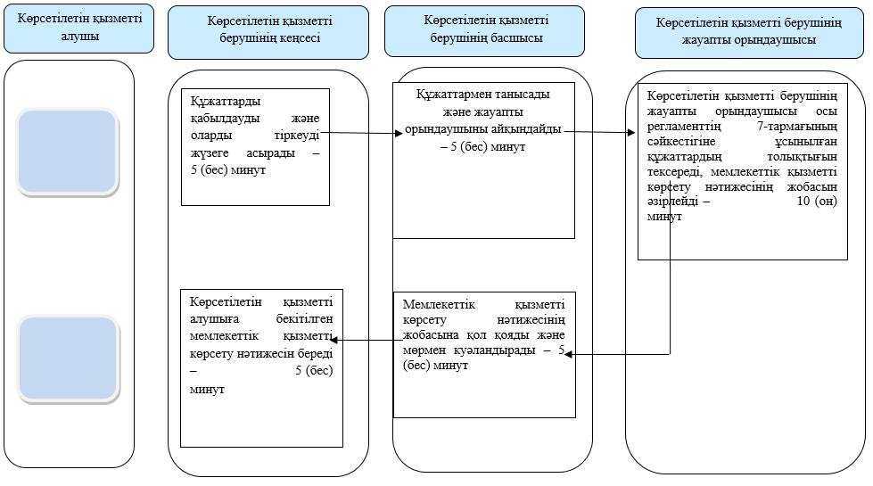
Шартты белгілер:
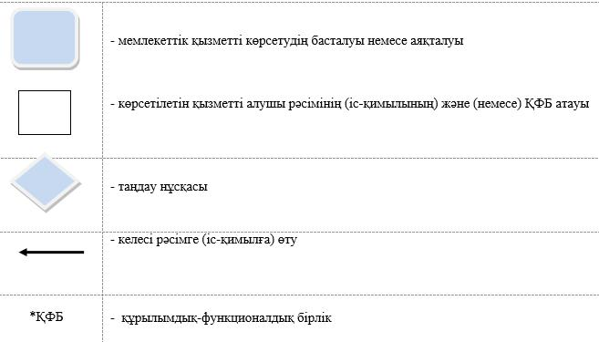

Мемлекеттік корпорация арқылы "Жеке қосалқы шаруашылықтың бар екендігі туралы анықтама беру" мемлекеттік көрсетілетін қызмет көрсету бизнес-процесстерінің анықтамалығы

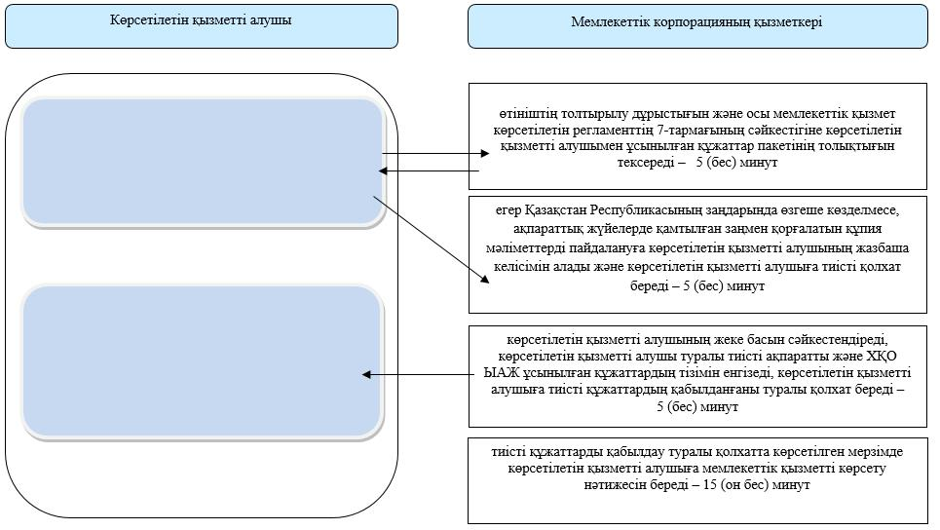
Шартты белгілер:
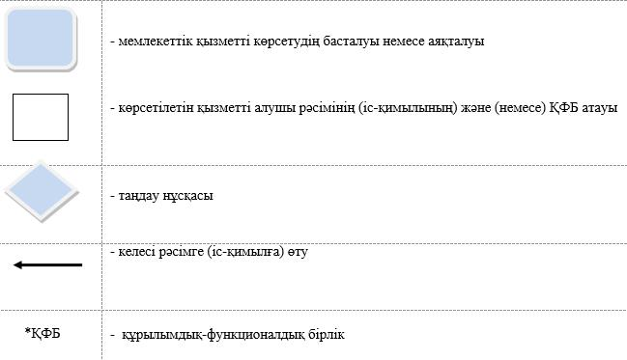

Портал арқылы "Жеке қосалқы шаруашылықтың бар екендігі туралы анықтама беру" мемлекеттік көрсетілетін қызмет көрсету бизнес-процесстерінің анықтамалығы

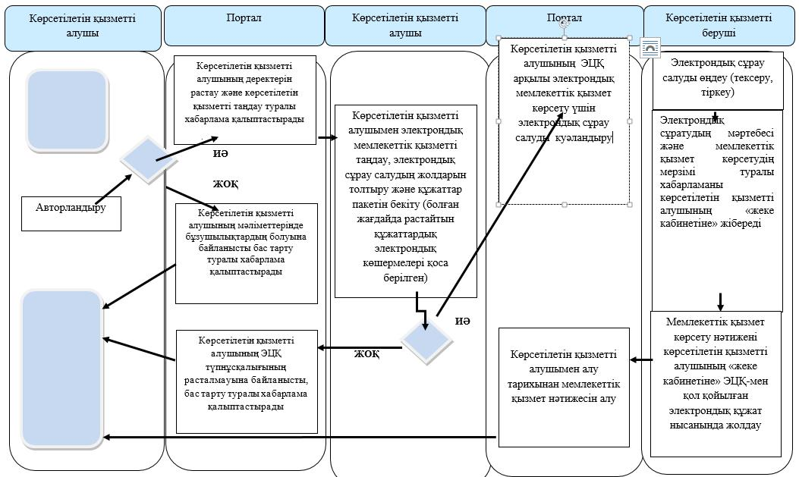
Шартты белгілер:
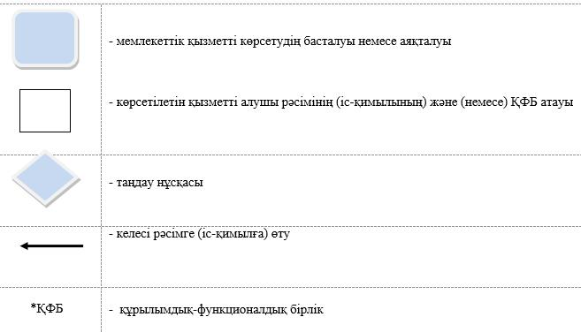

Солтүстік Қазақстан облысы әкімдігінің 2016 жылғы 25 мамырдағы №172 қаулысымен бекітілген
"Асыл тұқымды мал шаруашылығын дамытуды, мал шаруашылығы өнімінің өнімділігін және сапасын арттыруды субсидиялау" мемлекеттік көрсетілетін қызмет регламенті
Ескерту. Регламент жаңа редакцияда - Солтүстік Қазақстан облысы әкімдігінің 08.12.2017 № 488 қаулысымен (алғашқы ресми жарияланған күнінен кейін күнтізбелік он күн өткен соң қолданысқа енгізіледі)
1. Жалпы ережелер
1. "Асыл тұқымды мал шаруашылығын дамытуды, мал шаруашылығы өнімінің өнімділігін және сапасын арттыруды субсидиялау" мемлекеттік көрсетілетін қызмет регламенті (бұдан әрі - Регламент) "Мал шаруашылығы саласындағы мемлекеттік көрсетілетін қызметтер стандарттарын бекіту туралы" Қазақстан Республикасы Ауыл шаруашылығы министрінің 2015 жылғы 28 сәуірдегі № 3-2/378 бұйрығымен (Нормативтік құқықтық актілерді мемлекеттік тіркеу тізілімінде № 11284 болып тіркелді) бекітілген "Асыл тұқымды мал шаруашылығын дамытуды, мал шаруашылығы өнімінің өнімділігін және сапасын арттыруды субсидиялау" мемлекеттік көрсетілетін қызмет стандартының (бұдан әрі – Стандарт) негізінде әзірленді.
2. Мемлекеттік көрсетілетін қызметті осы Регламенттің 1-қосымшасына сәйкес Солтүстік Қазақстан облысының жергілікті атқарушы органы (бұдан әрі – көрсетілетін қызметті беруші) көрсетеді.
3. Мемлекеттік қызметті көрсету нысаны: электрондық (ішінара автоматтандырылған) немесе қағаз түрінде.
4. Мемлекеттік көрсетілетін қызметті көрсетудің нәтижесін ұсыну нысаны: электрондық және (немесе) қағаз түрінде.
5. Өтінішті қабылдау және мемлекеттік көрсетілетін қызметтің нәтижесін беру:
1) "Азаматтарға арналған үкімет" мемлекеттік корпорациясы" коммерциялық емес акционерлік қоғамы (бұдан әрі – Мемлекеттік корпорация);
2) Солтүстік Қазақстан облысы Петропавл қаласының, аудандардың жергілікті атқарушы органдардың кеңселері (бұдан әрі – кеңселер);
3) "электрондық үкіметтің" www.egov.kz веб-порталы (бұдан әрі – портал) арқылы жүзеге асырылады.
6. Мемлекеттік қызметті көрсету нәтижесі – Регламентке 2-қосымшаға сәйкес нысан бойынша субсидиялар алуға арналған өтінімді қарастыру нәтижелері туралы хабарлама не көрсетілетін қызметті берушінің Регламенттің 11-тармағында көзделген негіздер бойынша бас тарту туралы дәлелді жауабы.
Мемлекеттік көрсетілетін қызмет жеке және заңды тұлғаларға (бұдан әрі – көрсетілетін қызметті алушы) тегін көрсетіледі.
2. Мемлекеттік қызметті көрсету процесінде көрсетілетін қызметті берушінің құрылымдық бөлімшелерінің (қызметшілерінің) іс-қимылдары тәртібін сипаттау
7. Мемлекеттік қызметті көрсету бойынша рәсімді (іс-қимылды) бастауға негіздеме көрсетілетін қызметті алушы (не сенімхат бойынша оның өкілі) жүгінген кезде мемлекеттік қызметті көрсету үшін қажетті құжаттар тізбесін ұсыну болып табылады:
1) көрсетілетін қызметті берушіге – Стандартқа 3-қосымшаға сәйкес нысан бойынша субсидиялар алуға өтінім;
2) Мемлекеттік корпорацияға – Стандартқа 3-қосымшаға сәйкес нысан бойынша субсидиялар алуға өтінім; жеке куәлік (жеке басын сәйкестендіру үшін);
3) порталға – көрсетілетін қызметті алушының электрондық цифрлық қолтаңбасымен (бұдан әрі – ЭЦҚ) куәландырылған электрондық құжат нысанындағы сұраным;
Кеңсеге, Мемлекеттік корпорацияға жүгінген кезде, сондай-ақ порталға жүгінген кезде мемлекеттік қызметті көрсету мерзімдері:
1) тиісті айда квота мен қаражат болған жағдайда, асыл тұқымды мал шаруашылығын дамытуға құжаттар тапсырған сәттен бастап – 17 (он жеті) жұмыс күні, мал шаруашылығының өнімділігін және өнім сапасын арттыру бойынша – 16 (он алты) жұмыс күні;
Мемлекеттік корпорацияға жүгінген кезде құжаттарды қабылдау күні мемлекеттік қызметті көрсету мерзіміне кірмейді;
2) көрсетілетін қызметті алушының кеңсеге құжаттар тапсыру үшін күтудің рұқсат етілген ең ұзақ уақыты – 30 (отыз) минут, Мемлекеттік корпорацияда – 15 (он бес) минут;
3) кеңседе көрсетілетін қызметті алушыға қызмет көрсетудің рұқсат етілген ең ұзақ уақыты – 30 (отыз) минут, Мемлекеттік корпорацияда – 15 (он бес) минут.
Жұмыс кестесі:
1) кеңседе – 2015 жылғы 23 қарашадағы Қазақстан Республикасы Еңбек кодексінің (бұдан әрі – Кодекс) 84-бабына және "Қазақстан Республикасындағы мерекелер туралы" 2001 жылғы 13 желтоқсандағы Қазақстан Республикасы Заңының (бұдан әрі – Заң) 5-бабына сәйкес демалыс және мереке күндерінен басқа, дүйсенбі-жұма (қоса алғанда) аралығында сағат 13.00-ден 14.30-ға дейінгі түскі үзіліспен сағат 9.00-ден 18.30-ға дейін.
Өтінім қабылдау және мемлекеттік қызметті көрсету нәтижесін беру сағат 13.00-ден 14.30-ға дейінгі түскі үзіліспен сағат 9.00-ден 17.30-ға дейін жүзеге асырылады.
Мемлекеттік қызмет алдын ала жазылусыз және жеделдетіп қызмет көрсетусіз кезек тәртібімен көрсетiледi;
2) Мемлекеттік корпорацияда – Кодекстің 84-бабына және Заңның 5-бабына сәйкес демалыс және мереке күндерінен басқа, дүйсенбі-сенбі аралығында белгіленген жұмыс кестесіне сәйкес түскі үзіліссіз сағат 09.00-ден 20.00-ге дейін.
Қабылдау көрсетілетін қызметті алушының мүлкі объектісінің тіркелген орны бойынша "электрондық" кезек тәртібімен, жеделдетіп қызмет көрсетусіз көрсетіледі. Электрондық кезекті портал арқылы брондауға болады;
3) порталда – жөндеу жұмыстарын жүргізуге байланысты техникалық үзілістерді қоспағанда тәулік бойы (көрсетілетін қызметті алушы Кодекстің 84-бабына және Заңның 5-бабына сәйкес жұмыс уақыты аяқталғаннан кейін, демалыс және мереке күндері жүгінген кезде мемлекеттік қызметті көрсетуге өтінішті қабылдау және нәтижені беру келесі жұмыс күнінде жүзеге асырылады).
Субсидиялауға жататын бағыттар:
1) асыл тұқымды мал шаруашылығын дамытуға:
ірі қара малдың, қойлардың, ешкілердің, маралдардың (бұғылардың) аналық басымен, сондай-ақ балараның ұяларымен селекциялық және асыл тұқымдық жұмыстар жүргізуге жұмсалған шығындарды арзандату;
отандық және шетелдік шаруашылықтардан асыл тұқымды ірі қара мал, қой, ешкі, жылқы, шошқа, түйе, марал (бұғы) төлін сатып алуға жұмсалған шығындарды арзандату;
отандық және шетелдік шаруашылықтардан ет және жұмыртқа бағытындағы құстардың ата-енелік/ата-тектік нысандағы асыл тұқымды тәуліктік балапанын сатып алуға жұмсалған шығындарды арзандату;
жеке және заңды тұлғалардың табынның өсімін молайтуға пайдаланылатын етті, сүтті және сүтті-етті тұқымдардың асыл тұқымды тұқымдық бұқаларын күтіп-бағуға жұмсалған шығындарын арзандату;
асыл тұқымдық және дистрибьютерлік орталықтардың жеке қосалқы шаруашылықтарда және ауыл шаруашылығы кооперативтерінде, сондай-ақ, қойдың қаракөл тұқымдарын өсірумен айналысатын шаруа (фермер) қожалықтарында ірі қара малдың және қойдың аналық басын қолдан ұрықтандыру бойынша қызметтер көрсетуге жұмсалған шығындарын 100 %-ға дейін өтеу;
асыл тұқымдық және дистрибьютерлік орталықтардың ауыл шаруашылығы жануарларының аналық басын сақтау және қолдан ұрықтандыруды ұйымдастыру үшін пайдаланылатын арнайы техника мен технологиялық жабдық сатып алуға жұмсалған шығындарын 50 %-ға дейін өтеу;
2) мал шаруашылығының өнiмдiлiгi мен өнiм сапасын арттыруға:
бұқашықтарды бордақылау, қозы етін, шошқа етiн, жылқы етiн, түйе етін, құс етiн (бройлер тауығының етін, күрке тауықтың етін, суда жүзетін құс етін), тағамдық жұмыртқа (тауық және бөдене жұмыртқасы), сүт (сиыр, бие, түйе, ешкі сүті), биязы жүн және жартылай биязы жүн өндіру құнын арзандату;
құрамажем зауыттары өндірген және ауыл шаруашылығы кооперативтеріне өткізілген құрамажем құнын арзандату;
ауыл шаруашылығы жануарлары азығына жұмсалған шығындар құнын арзандату;
ірі қара малды союмен және етін бастапқы қайта өңдеумен айналысатын ет комбинаттарының сиыр етінің құнын арзандату.
8. Мемлекеттік қызметті көрсету процесінің құрамына кіретін әрбір рәсімнің (іс-қимылдың) мазмұны, оның орындалу ұзақтығы:
1) көрсетілетін қызметті берушінің кеңсесі құжаттарды қабылдауды және оларды тіркеуді жүзеге асырады – 15 (он бес) минут;
2) көрсетілетін қызметті берушінің басшысы құжаттармен танысады, жауапты орындаушыны айқындайды – 1 (бір) жұмыс күні;
3) көрсетілетін қызметті берушінің жауапты орындаушысы Қазақстан Республикасы заңнамасының талаптарына сәйкестігіне ұсынылған құжаттардың толықтығын тексереді – 1 (бір) жұмыс күні;
4) құрамында бөлім маманы бар жұмыс тобы тиісті аудан, облыстық маңызы бар қала ауыл шаруашылығы бөлімінің (бұдан әрі – Бөлім) маманы мен ветеринар дәрігері асыл тұқымды жануарларды сатып алу, тұқымдық түрленумен қамтылған асыл тұқымды ірі қара мал мен қойдың аналық басымен селекциялық және асыл тұқымдық жұмыс жүргізу, өсімді молайту үшін пайдаланылатын етті, сүтті, сүтті-етті тұқымдардың асыл тұқымды тұқымдық бұқаларын күтіп-бағу секілді субсидиялау бағыттары бойынша өтінім келіп түскен сәттен бастап жеті жұмыс күні ішінде Асыл тұқымды мал шаруашылығын дамытуды, мал шаруашылығы өнімінің өнімділігін және сапасын арттыруды субсидиялау қағидаларына (бұдан әрі – Қағидалар) 2-қосымшаға сәйкес өлшемшарттар мен талаптарға сәйкестігін салыстырып тексеру үшін шаруашылыққа барады;
5) кеңсенің жауапты орындаушысы Қағидаларға 6-қосымшаға сәйкес 2-нысан бойынша салыстырып тексеру актісін шығу нәтижелері бойынша жасайды және көрсетілетін қызметті берушінің жауапты орындаушысына тапсырады – 2 (екі) жұмыс күні;
6) көрсетілетін қызметті берушінің жауапты орындаушысы Қағидаларға 2-қосымшаға сәйкес тауар өндірушінің өлшемшарттар мен талаптарға сәйкестігін салыстырып тексеру үшін Қағидаларға 2-қосымшаға сәйкес кеңсенің жауапты орындаушысы салыстырып тексеру актісінің электрондық көшірмесін бекіте отырып, Бөлімнің кеңсесіне ақпараттық-талдамалық жүйе (бұдан әрі – АТЖ) арқылы өтінімді жолдайды – 5 (бес) минут. Қағидаларға 2-қосымшаға сәйкес өлшемшарттар мен талаптарға сәйкес келмеген жағдайда, Бөлім барлық сәйкессіздіктердің дәлелді негіздерін қоса, тауар өндірушіге ИАЖ арқылы өтінімді қайтарады – 5 (бес) минут;
7) көрсетілетін қызметті берушінің жауапты орындаушысы облыс бойынша жиынтық актіні қалыптастырып, қол қою үшін көрсетілетін қызметті берушінің басшысына жібереді – 4 (төрт) жұмыс күні;
8) көрсетілетін қызметті берушінің басшысы облыс бойынша жиынтық актіге қол қойып, көрсетілетін қызметті берушіде қалады – 5 (бес) минут.
Көрсетілетін қызметті беруші АТЖ арқылы өтінімді қарау нәтижелері туралы көрсетілетін қызметті алушыны хабардар етеді.
Мемлекеттік қызмет көрсету процесінде рәсімдердің (іс-қимылдардың) ретін, көрсетілетін қызметті берушінің құрылымдық бөлімшелерінің (қызметкерлерінің) өзара іс-қимылдарының толық сипаттамасы осы Регламентке 3-қосымшаға сәйкес мемлекеттік қызмет көрсетудің бизнес-процестерінің анықтамалығында көрсетіледі.
Мемлекеттік қызметті көрсету бойынша рәсім (іс-қимыл) нәтижесі, келесі рәсімді (іс-қимылды) орындау үшін негіз болып табылады:
1) өтінішті тіркеу;
2) кеңсе басшысының қарары;
3) Қазақстан Республикасы заңнамасының талаптарына сәйкестігі не сәйкессіздігін белгілеу;
4) Қағидаларға 2-қосымшаға сәйкес шаруашылықтың өлшемшарттар мен талаптарға сәйкестігін не сәйкессіздігін белгілеу;
5) Қағидаларға 6-қосымшаға сәйкес 2-нысан бойынша салыстырып тексеру актісі;
6) АТЖ арылы өтінімді жіберу;
7) облыс бойынша жиынтық акт;
8) облыс бойынша жиынтық актіге қол қою.
Портал арқылы жүгінген жағдайда, көрсетілетін қызметті алушыға "жеке кабинетіне" көрсетілетін қызметті берушінің уәкілетті адамының ЭЦҚ қойылған электрондық құжат нысанындағы хабарлама жолданады.
Көрсетілген қызметті алушының жеке басын куәландыратын құжат туралы, заңды тұлғаны тіркеу туралы, дара кәсіпкерді тіркеу туралы не дара кәсіпкер ретінде қызметтің басталуы туралы мәліметтерді Мемлекеттік корпорацияның және кеңсенің жұмыскері тиісті мемлекеттік ақпараттық жүйелерден "электрондық үкімет" шлюзі арқылы алады.
Көрсетілетін қызметті алушылардан ақпараттық жүйелерден алынуы мүмкін құжаттарды талап етуге жол берілмейді.
Кеңсе және Мемлекеттік корпорацияның жұмыскері, егер, Қазақстан Республикасының заңнамасында өзгеше көзделмесе, мемлекеттік қызметті көрсету кезінде ақпараттық жүйелердегі заңмен қорғалатын құпияны құрайтын мәліметтерді пайдалануға көрсетілетін қызметті алушының келісімін алады.
Көрсетілетін қызметті алушы барлық қажетті құжаттарды тапсырған кезде өтінішінің қабылдағанын мыналар растайды:
1) кеңсеге – оның қағаз жеткізгіштегі өтінішінің көшірмесінде құжаттар топтамасын қабылдау күні, уақыты, құжаттарды қабылдаған жауапты адамның тегі, аты, әкесінің аты көрсетіле отырып, көрсетілетін қызметті берушінің кеңсесінде тіркелгені туралы белгі қойылуы болып табылады;
2) Мемлекеттік корпорацияға - көрсетілетін қызметті алушыға тиісті құжаттардың қабылданғаны туралы қолхат беріледі;
3) порталға - көрсетілетін қызметті алушының "жеке кабинетінде" мемлекеттік қызметті көрсетуге арналған сұранымның қабылданғаны туралы мәртебе көрініс табады.
Мемлекеттік корпорацияда көрсетілетін қызметті алушыға дайын құжаттарды беруді оның жұмыскері жеке басты куәландыратын құжат көрсетілген кезде (не оның өкіліне нотариалды сенімхаты бойынша, заңды тұлға өкіліне өкілеттігін растайтын құжат бойынша) қолхат негізінде жүзеге асырады.
Мемлекеттік корпорация нәтижені бір ай бойы сақтауды қамтамасыз етеді, одан кейін оны одан әрі сақтау үшін көрсетілетін қызметті берушіге береді. Көрсетілетін қызметті алушы бір ай өткеннен кейін жүгінген жағдайда, Мемлекеттік корпорацияның сұратуы бойынша көрсетілетін қызметті беруші бір жұмыс күні ішінде дайын құжатты көрсетілетін қызметті алушыға беру үшін Мемлекеттік корпорацияға жолдайды.
Портал арқылы жүгінген жағдайда, көрсетілетін қызметті алушыға "жеке кабинетіне" мемлекеттік көрсетілетін қызметке арналған сұранымның қабылданғаны туралы мәртебе, сондай-ақ, мемлекеттік қызметті көрсету нәтижесін алу күні мен уақыты көрсетілетін (егер, қағаз жеткізгіште беру жүзеге асырылатын болса, алатын орынды көрсету қажет) хабарлама жіберіледі.
9. Мемлекеттік қызметті көрсету процесіне қатысатын көрсетілетін қызметті берушінің құрылымдық бөлімшелерінің (қызметшілерінің) тізбесі:
1) кеңсе қызметкері;
2) кеңсенің жауапты орындаушысы;
3) кеңсе басшысы;
4) көрсетілетін қызметті берушінің жауапты орындаушысы;
5) көрсетілетін қызметті берушінің басшысы.
10. Көрсетілетін қызметті алушы Регламенттің 7-тармағында көзделген тізбеге сәйкес құжаттар топтамасын толық ұсынбаған жағдайда Мемлекеттік корпорацияның қызметкері өтінішті қабылдаудан бас тартады және Стандартқа 3-қосымшаға сәйкес құжаттарды қабылдаудан бас тарту туралы қолхат береді.
11. Мемлекеттік қызметті көрсетуде бас тарту үшін негізі көрсетілетін қызметті алушының Қазақстан Республикасы Премьер-Министрінің орынбасары – Қазақстан Республикасы Ауыл шаруашылығы министрінің 2017 жылғы 27 қаңтардағы № 30 бұйрығымен (Нормативтік құқықтық актілерді мемлекеттік тіркеу тізілімінде № 14813 болып тіркелді) бекітілген Асыл тұқымды мал шаруашылығын дамытуды, мал шаруашылығы өнімінің өнімділігін және сапасын арттыруды субсидиялау қағидаларының 6-тармағы 1) тармақшасымен белгіленген талаптарға сәйкессіздігі болып табылады.
3. Мемлекеттік қызметтер көрсету мәселелері бойынша көрсетілетін қызметті берушілердің және (немесе) олардың лауазымды адамдарының, Мемлекеттік корпорацияның және (немесе) олардың қызметкерлерінің шешімдеріне, әрекеттеріне (әрекетсіздігіне) шағымдану тәртібі
12. Мемлекеттік корпорацияға жүгінген кезде мемлекеттік қызметті көрсету бойынша іс-қимылды бастау үшін негізі мемлекеттік көрсетілетін қызмет Регламентінің 7-тармағына сәйкес көрсетілетін қызметті алушыдан құжаттар пакетін Мемлекеттік корпорацияның қызметкерімен қабылдау болып табылады.
13. Мемлекеттік қызметті көрсету процесінің құрамына кіретін әрбір рәсімнің (іс-қимылдың) мазмұны, оның орындалу ұзақтығы:
1) Мемлекеттік корпорацияның қызметкері өтінішті толтыру дұрыстығын тексереді және мемлекеттік көрсетілетін қызмет Регламентінің 7-тармағына сәйкестігіне көрсетілетін қызметті алушымен ұсынылаты құжаттар пакетінің толықтығын тексереді – 5 (бес) минут;
Көрсетілетін қызметті алушы мемлекеттік көрсетілетін қызмет Регламентінің 7-тармағына көзделген тізбеге сәйкес құжаттар топтамасын толық ұсынбаған жағдайда Мемлекеттік корпорацияның қызметкері өтінішті қабылдаудан бас тартады және Стандартқа 3-қосымшаға сәйкес құжаттарды қабылдаудан бас тарту туралы қолхат береді.
Құжаттар пакетін толық ұсынбаған кезде Мемлекеттік корпорацияның қызметкері оларды "Халыққа қызмет көрсету орталықтары үшін интеграцияланған ақпараттық жүйесі" (бұдан әрі – ХҚКО ИАЖ) ақпараттық жүйесінде тіркейді және тиісті құжаттарды қабылдау туралы қолхатты көрсетілетін қызметті алушыға береді.
2) Мемлекеттік корпорацияның қызметкері құжаттар пакетін дайындап, оны кеңсеге жібереді – 1 (бір) жұмыс күні;
3) көрсетілетін қызметті беруші мемлекеттік қызметті көрсету процесінде көрсетілетін қызметті берушінің құрылымдық бөлімшелерінің (қызметшілерінің) іс-қимылдары тәртібін сипаттауға сәйкес рәсімдерді (іс-қимылдарды) жүзеге асырады, Мемлекеттік корпорацияға мемлекеттік қызмет көрсету нәтижесін жібереді не өтінішті одан әрі қарауда бас тарту туралы жазбаша дәлелді жауап жібереді – 14 (он төрт) жұмыс күні;
4) Мемлекеттік корпорацияның қызметкері тиісті құжаттарды қабылдау туралы қолхатта көрсетілген мерзімде көрсетілетін қызметті алушыға мемлекеттік қызмет көрсету нәтижесін береді – 15 (он бес) минут.
Көрсетілетін қызметті алушы көрсетілген мерзімде қызмет нәтижесі үшін жүгінбеген жағдайда, Мемлекеттік корпорация 1 (бір) ай ішінде оны сақтауды қамтамасыз етеді, содан кейін оны көрсетілетін қызметті берушіге тапсырады.
Мемлекеттік қызмет көрсету процесінде рәсімдердің (іс-қимылдардың) ретін, көрсетілетін қызметті берушінің құрылымдық бөлімшелерінің (қызметкерлерінің) өзара іс-қимылдарының толық сипаттамасы осы Регламентке 3-қосымшаға сәйкес мемлекеттік қызмет көрсетудің бизнес-процестерінің анықтамалығында көрсетіледі.
4. Портал арқылы мемлекеттік қызметті көрсеткен кезде көрсетілетін қызметті берушінің және көрсетілетін қызметті алушының іс-қимылдар тәртібі
14. Жүгіну тәртібін сипаттау және портал арқылы мемлекеттік қызметті көрсеткен кезде көрсетілетін қызметті берушінің және көрсетілетін қызметті алушының рәсімдер (іс-қимылдар) реттілігі:
1) көрсетілетін қызметті алушы порталда ЭЦҚ арқылы тіркелуді (авторландыруды) жүзеге асырады;
2) көрсетілетін қызметті алушының деректері расталғаны туралы хабарлама қалыптастырылады не көрсетілетін қызметті алушының деректеріндегі бұзушылықтарға байланысты авторландырудан бас тарту туралы хабарлама қалыптастырылады немесе көрсетілетін қызметті алушының ЭЦҚ түпнұсқалығы расталмауына байланысты бас тарту туралы хабарлама қалыптастырылады;
3) көрсетілетін қызметті алушының электрондық мемлекеттік көрсетілетін қызметті таңдауы, электрондық сұрау салу жолдарын толтыруы және Регламенттің 7-тармағына сәйкес көрсетілген құжаттарды тіркеуі;
4) электрондық мемлекеттік қызметті көрсету үшін электрондық сұрау салуды көрсетілетін қызметті алушының ЭЦҚ-сы арқылы куәландыру;
5) көрсетілетін қызметті алушының электрондық сұрау салуын өңдеу (тексеру, тіркеу);
6) көрсетілетін қызметті алушының "жеке кабинетіндегі" мемлекеттік қызметті алу тарихынан электрондық сұрау салу мәртебесі және мемлекеттік қызметті көрсету мерзімі туралы хабарламаны көрсетілетін қызметті алушының алуы;
7) көрсетілетін қызметті беруші мемлекеттік қызметті көрсету процесінде көрсетілетін қызметті берушінің құрылымдық бөлімшелерінің (қызметшілерінің) өзара іс-қимылы тәртібін сипаттауға сәйкес рәсімдерді (іс-қимылдарды) жүзеге асырады және мемлекеттік қызметті көрсету нәтижесін порталға жібереді;
8) көрсетілетін қызметті беруші басшысының ЭЦҚ-сы қойылған электрондық құжат түріндегі мемлекеттік қызметті көрсету нәтижесін өңдеу және көрсетілетін қызметті алушының "жеке кабинетіне" жіберу.
Мемлекеттік қызмет көрсетуді портал арқылы көрсеткен кезде көрсетілетін қызметті беруші және көрсетілетін қызметті алушының өтініш беру тәртібін және рәсімдерінің (іс-қимылдарының) реттілігін сипаттау Регламентке 4-қосымшаға сәйкес мемлекеттік қызмет көрсетудің бизнес-процесстерінің анықтамалығында көрсетіледі.
5. Мемлекеттік қызметтер көрсету мәселелері бойынша көрсетілетін қызметті берушілердің және (немесе) олардың лауазымды адамдарының, Мемлекеттік корпорацияның және (немесе) олардың қызметкерлерінің шешімдеріне, әрекеттеріне (әрекетсіздігіне) шағымдану тәртібі
15. Мемлекеттік қызметтер көрсету мәселелері бойынша, көрсетілетін қызметті берушінің және (немесе) оның лауазымды тұлғаларының шешімдеріне, әрекетіне (әрекетсіздігіне) шағымдану: шағым тиісті көрсетілетін қызметті берушінің, кеңсе басшысының атына беріледі.
Шағымда:
1) жеке тұлғаның тегі, аты, әкесінің аты (бар болса), почталық мекенжайы;
2) заңды тұлғаның атауы, пошталық мекенжайы, шығыс нөмірі мен күні көрсетіледі. Өтінішке көрсетілетін қызметті алушы қол қоюы тиіс.
Шағымды қабылдаған адамның тегі мен аты-жөні, берілген шағымға жауап алу мерзімі мен орнын көрсете отырып оны тіркеу (мөртабан, кіріс нөмірі және күні) Мемлекеттік корпорацияға, көрсетілетін қызметті берушіге шағымның қабылданғанын растау болып табылады.
Сондай-ақ көрсетілетін қызметті берушінің, Мемлекеттік корпорацияның қызметкерінің әрекеттеріне (әрекетсіздігіне) шағымдану тәртібі туралы ақпаратты мемлекеттік қызметтер көрсету мәселелері жөніндегі Бірыңғай байланыс орталығының 1414, 8-800-080-7777 телефондары арқылы алуға болады.
Көрсетілетін қызметті алушыға оның шағымының қабылданғаны туралы растау үшін шағымды қабылдаған адам талон береді, онда нөмірі, күні, шағымды қабылдаған адамның тегі, осы шағымға жауапты алу мерзімі және орны, шағымның қаралу барысы туралы ақпарат алуға болатын адамның байланыс деректері көрсетіледі.
Электронды өтінімді портал арқылы жолдаған кезде көрсетілетін қызметті алушыға "жеке кабинеттен" өтініш туралы ақпарат қолжетімді болады, бұл ақпарат көрсетілетін қызметті беруші өтінішті өңдеу барысында (шағымның жеткізілгені, тіркелгені, орындалғаны туралы белгілер, қарау туралы немесе қараудан бас тарту туралы жауап) жаңартылып отырады.
Көрсетілетін қызметті берушінің немесе Мемлекеттік корпорацияның атына келіп түскен көрсетілетін қызметті алушының шағымы тіркелген күнінен бастап бес жұмыс күні ішінде қаралуға жатады. Шағымды қараудың нәтижелері туралы дәлелді жауап көрсетілетін қызметті алушыға почта байланысы арқылы жолданады не көрсетілетін қызметті берушінің немесе Мемлекеттік корпорацияның кеңсесінде қолма-қол беріледі.
Көрсетілген мемлекеттік қызмет нәтижелерімен келіспеген жағдайда, көрсетілетін қызметті алушы мемлекеттік қызметтер көрсетудің сапасын бағалау және бақылау жөніндегі уәкілетті органға шағыммен жүгіне алады.
Мемлекеттік қызметтер көрсетудің сапасын бағалау және бақылау жөніндегі уәкілетті органның атына келіп түскен көрсетілетін қызметті алушының шағымы тіркелген күнінен бастап он бес жұмыс күні ішінде қаралуға жатады.
16. Көрсетілген мемлекеттік қызметтің нәтижелерімен келіспеген жағдайда, көрсетілетін қызметті алушы сотқа жүгінуге құқылы.

"Асыл тұқымды мал шаруашылығын дамытуды, мал шаруашылығы өнімінің өнімділігін және сапасын арттыруды субсидиялау" мемлекеттік көрсетілетін қызмет регламентіне 1-қосымша
Уәкілетті органдардың атауы | Орналасқан жері | Жұмыс режимі
"Солтүстік Қазақстан облысы әкімдігінің ауыл шаруашылығы басқармасы" коммуналдық мемлекеттік мекемесі | Петропавл қаласы, Парк көшесі, 57В | Қазақстан Республикасының еңбек заңнамасына сәйкес демалыс және мереке күндерінен басқа, дүйсенбі – жұма аралығында сағат 9.00-ден 18.30-ға дейін, түскі үзіліс сағат 13.00-ден 14.30-ға дейін

"Асыл тұқымды мал шаруашылығын дамытуды, мал шаруашылығы өнімінің өнімділігін және сапасын арттыруды субсидиялау" мемлекеттік көрсетілетін қызмет регламентіне 2-қосымша
Субсидия алуға өтінімді қарастыру нәтижелері туралы хабарлама
№_____ 20 ___ жылғы "___" _________ Тауар өндіруші _________________________________________ (тегі, аты, әкесінің аты (жеке басын куәландыратын құжатта бар болса) Жүгінудің мақсаты ______________________________________________ (субсидияланатын бағыт) Өтініш берген күні 20 ___ жылғы "_____" _____________________________ Комиссияның шешімі ______________________________________________ _________________________________________________________________ _________________________________________________________________ ___________ облысы ___________ ауданының (қаласының) ауыл шаруашылығы бөлімінің басшысы ________________________________ (тегі, аты, әкесінің аты (ол бар болса) (қолы)

"Асыл тұқымды мал шаруашылығын дамытуды, мал шаруашылығы өнімінің өнімділігін және сапасын арттыруды субсидиялау" мемлекеттік көрсетілетін қызмет регламентіне 3-қосымша
Көрсетілетін қызметті берушінің кеңсесі арқылы "Асыл тұқымды мал шаруашылығын дамытуды, мал шаруашылығы өнімінің өнімділігін және сапасын арттыруды субсидиялау" мемлекеттік қызмет көрсету бизнес-процестерінің анықтамалығы

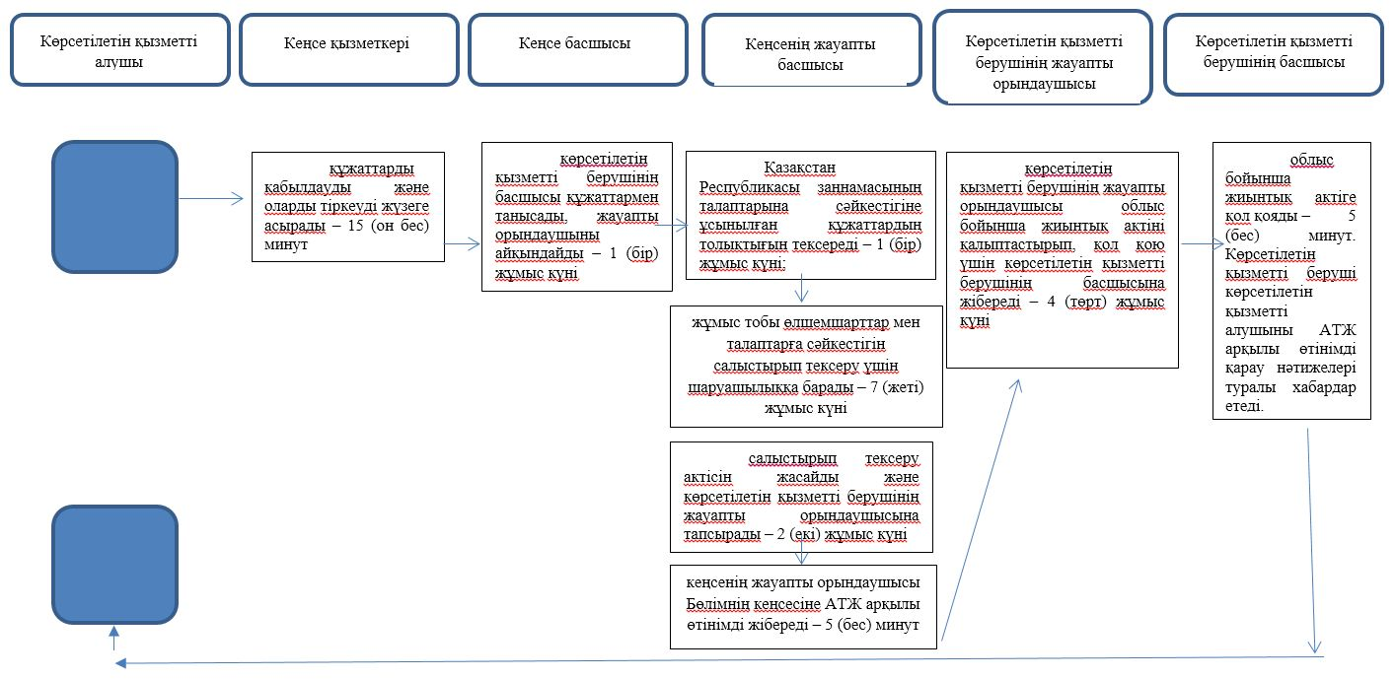

Шартты белгілер:

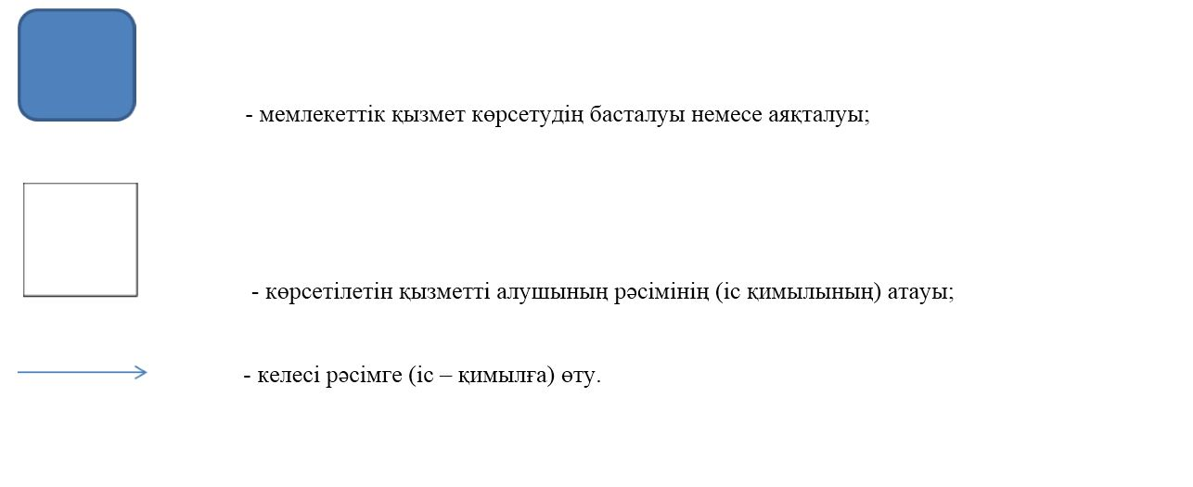

Мемлекеттік корпорация арқылы "Асыл тұқымды мал шаруашылығын дамытуды, мал шаруашылығы өнімінің өнімділігін және сапасын арттыруды субсидиялау" мемлекеттік қызмет көрсету бизнес-процестерінің анықтамалығы

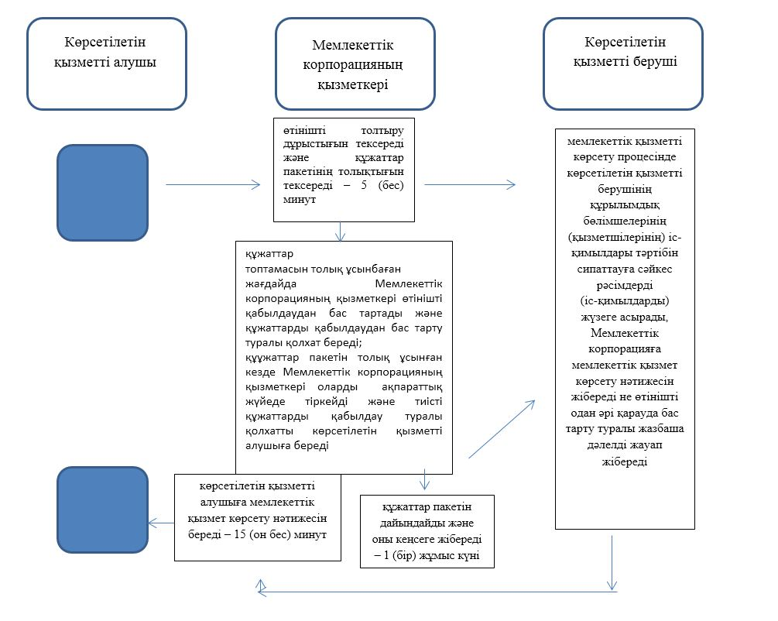

Шартты белгілер:

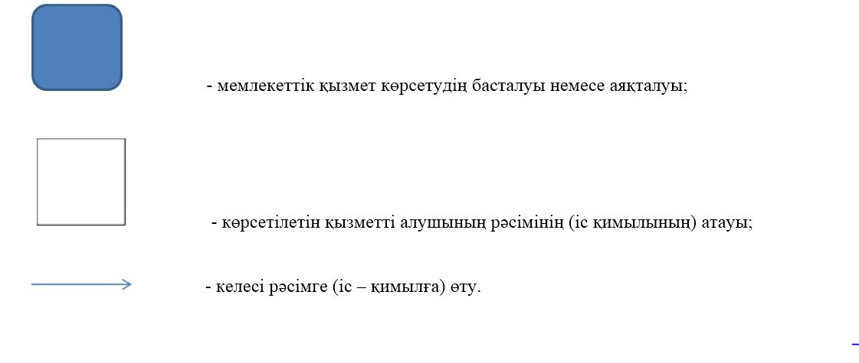

Портал арқылы "Асыл тұқымды мал шаруашылығын дамытуды, мал шаруашылығы өнімінің өнімділігін және сапасын арттыруды субсидиялау" мемлекеттік қызмет көрсету бизнес-процестерінің анықтамалығы

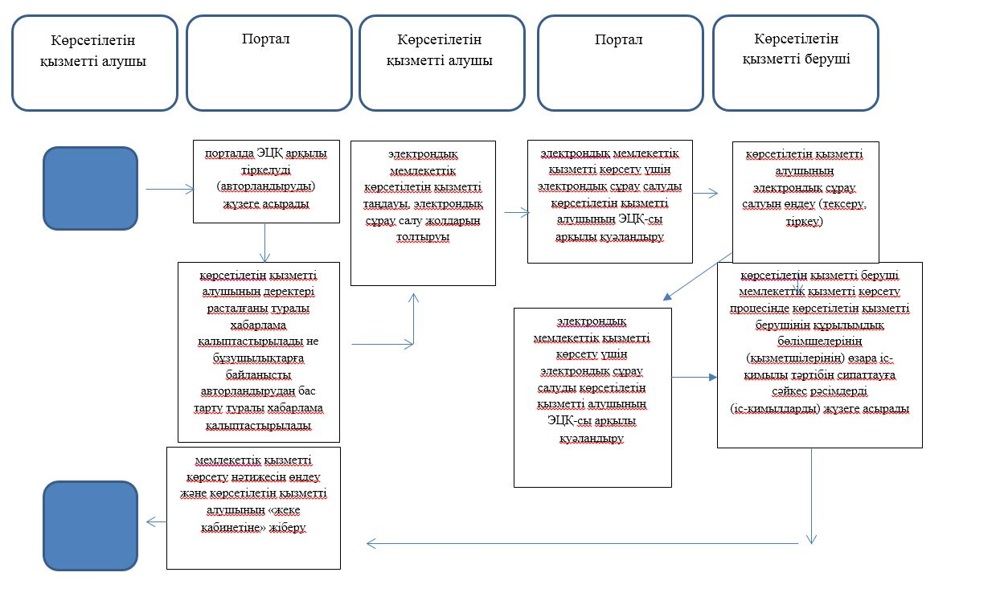

Шартты белгілер:

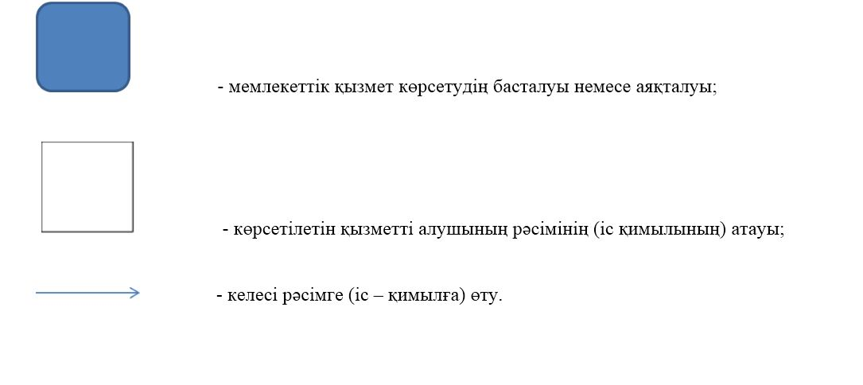

© 2012. Қазақстан Республикасы Әділет министрлігінің «Қазақстан Республикасының Заңнама және құқықтық ақпарат институты» ШЖҚ РМК

